Эксплуатационная документация Unity Universal

При приеме на работу ранее уволенного сотрудника работодатель должен заключить новый трудовой договор с сотрудником, также необходимо завести новую личную карточку сотрудника и указать там все необходимые данные.
При регистрации приема на работу бывшего сотрудника необходимо обратить внимание на корректный ввод данных в справочники Физические лица и Сотрудники.
Для верного отражение всех операций в справочник Физические лица новый элемент вводить не нужно. Новый элемент необходимо создать только в справочнике Сотрудники. Дублирование физических лиц приведет к неверному расчету налогов и взносов, а также к неверному формированию отчетности.
В базу для начисления НДФЛ и страховых взносов по выплатам физическому лицу, которое было уволено и повторно принято в течении одного года в одну организацию, включаются все выплаты, которые были начислены в течении этого года в данной организации.
Рассмотрим на примере прием на работу бывшего сотрудника в программе Unity Universal
Для того, чтобы корректно принять на работу бывшего сотрудника, необходимо зайти в справочник Сотрудники (Кадры - Сотрудники) и создать новый элемент с помощью кнопки Создать.
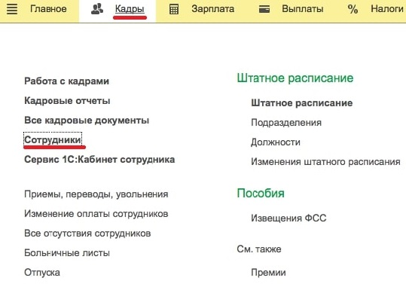
Рисунок 1 - Справочник Сотрудники
Далее в появившейся карточке сотрудника указываем организацию (или ее обособленное подразделение), в которую принимается.
Также в поле Полное имя указываем фамилию, имя, отчество сотрудника. В нашем примере, так как это бывший сотрудник, в справочнике Физические лица (раздел Кадры – Физические лица) уже зарегистрировано физическое лицо с подобными данными (Ф.И.О.). Программа автоматически предложит использовать данные этого физического лица, в появившемся окне Найден человек с похожим именем, подтверждаем, что этот тот человек, который нам нужен нажав на кнопку Да, это тот, кто мне нужен.
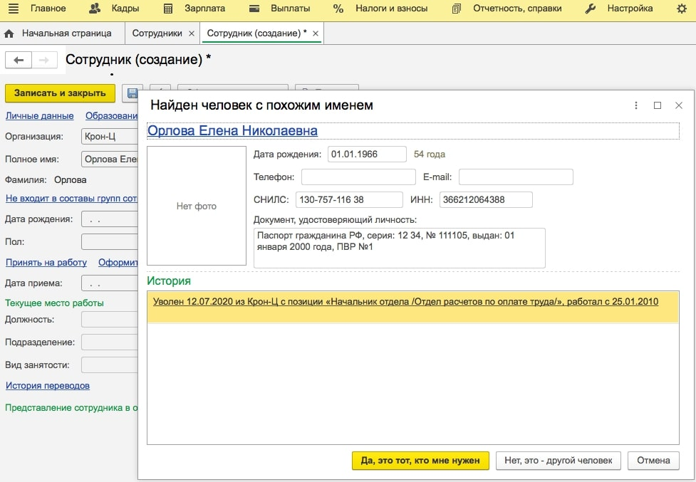
Рисунок 2 - Окно для подтверждения «Найден человек с похожим именем»
После того, как мы подтвердили, что это нужное нам физическое лицо, карточка сотрудника будет заполнена основными данными сотрудника автоматически. При необходимости карточку сотрудника можно заполнить недостающими данными.
После этого, приступаем к оформлению Приема на работу сотрудника, для этого можно использовать два варианта:
- нажимаем на ссылку Принять на работу;
- Оформить документ - Прием на работу.
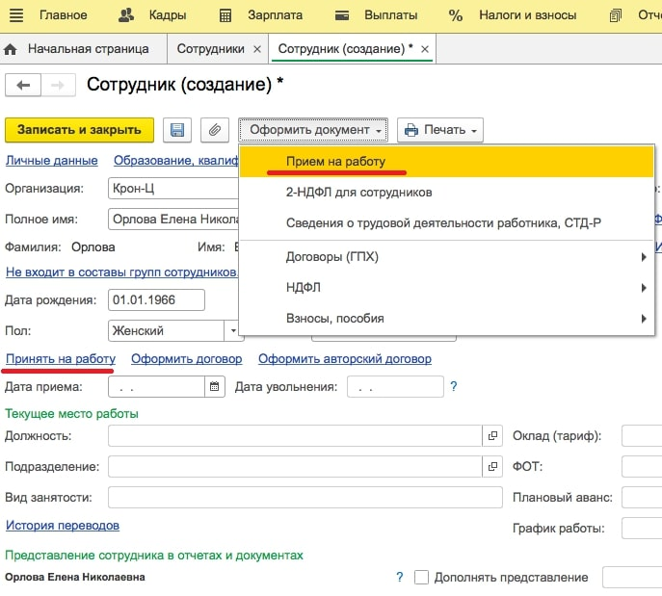
Рисунок 3 - Оформить документ «Прием на работу»
После этого, информационная система запросит подтверждение создания нового элемента в справочнике Сотрудники (Сотрудник еще не записан. Записать и продолжить?), необходимо нажать на кнопку Да.
Далее заполняем документ Прием на работу.
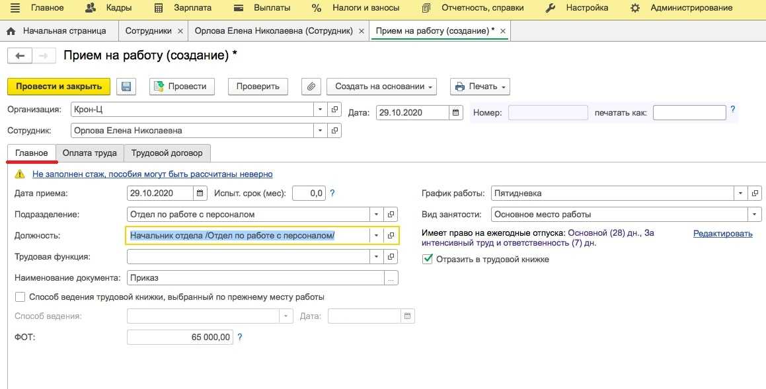
Рисунок 4 - Закладка Главное в документе Прием на работу
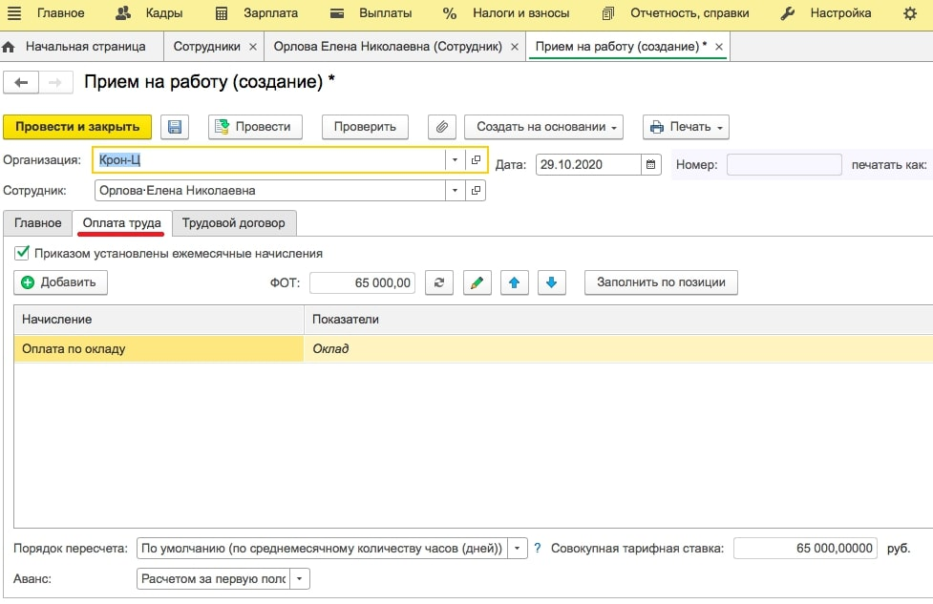
Рисунок 5 - Закладка Оплата труда в документе Прием на работу
После проведения документа Прием на работу в справочнике Сотрудники появятся два одинаковых сотрудника, но с различными состояниям (Работа и Увольнение).
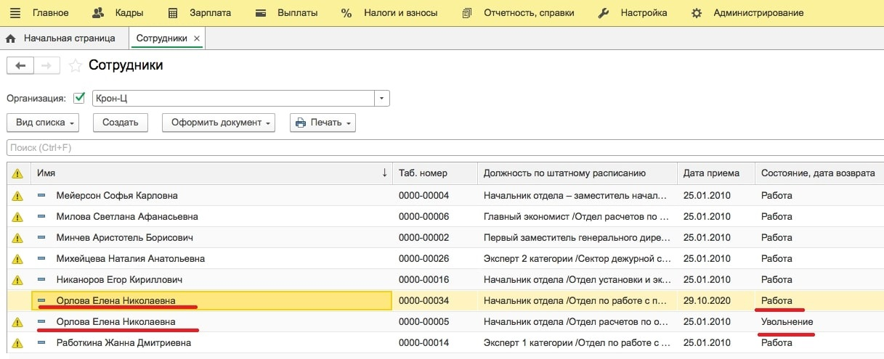
Рисунок 6 - Справочник Сотрудники
Проверим справочник Физические лица и убедимся, что там останется одно физическое лицо (Кадры - Физические лица).

В Unity universal появилась новая настройка: «Сторнировать отпуск в больничном при пересечении периодов», которая предлагает бухгалтеру новый вариант действий в такой ситуации.
Рассмотрим две ситуации, когда настройка включена (старый алгоритм работы программы) и когда настройка выключена (новый алгоритм).

Пример
Сотрудник Медведев М.М. был в ежегодном оплачиваемом отпуске с 06.07.2020 г. по 02.08.2020 г. Во время отпуска он заболел и оформил листок нетрудоспособности с 20.07.2020 г. по 25.07.2020 г. В отдел кадров он предоставил листок нетрудоспособности 03.08.2020 г.
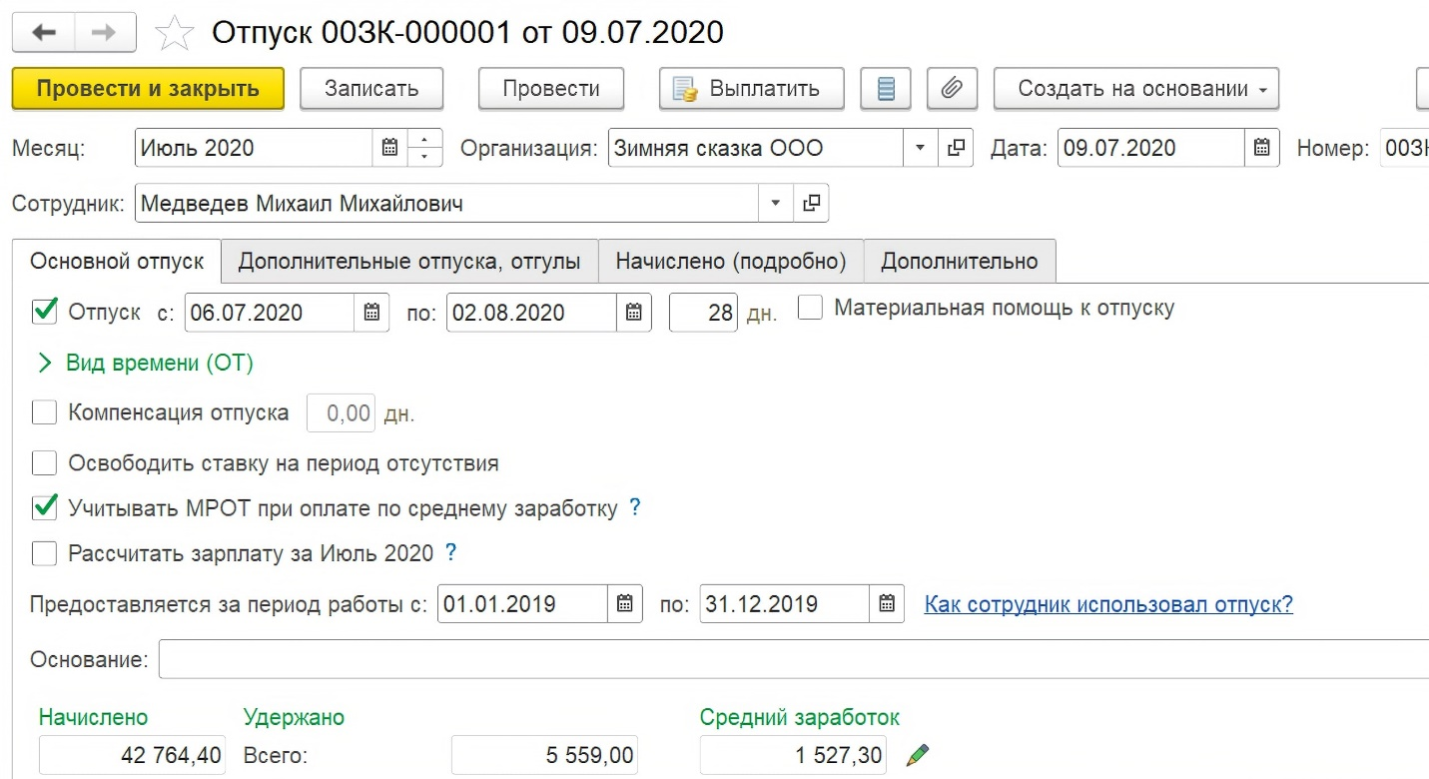
Рисунок 1 - Начисленный отпуск

НАСТРОЙКА СТОРНИРОВАТЬ ОТПУСК В БОЛЬНИЧНОМ ПРИ ПЕРЕСЕЧЕНИИ ПЕРИОДОВ ВКЛЮЧЕНА
Настройка включается в разделе Настройка - Расчет зарплаты - Сторнировать отпуск в больничном при пересечении периодов.
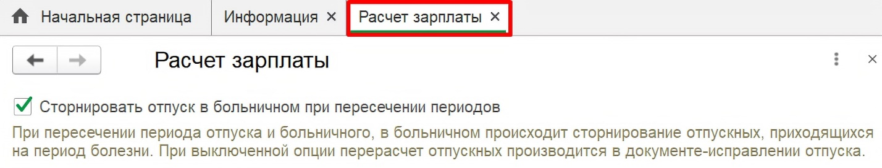
Рисунок 2 - Настройка Сторнировать отпуск в больничном при пересечении периодов включена
Порядок действий по данному примеру при включенной настройке следующий:

1. Создать документ Больничный лист в месяце следующем за месяцем начисления отпускных
При проведении появится сообщение о пересечении дней больничного с зарегистрированным отсутствием с помощью документа Отпуск, нажать кнопку ОК.
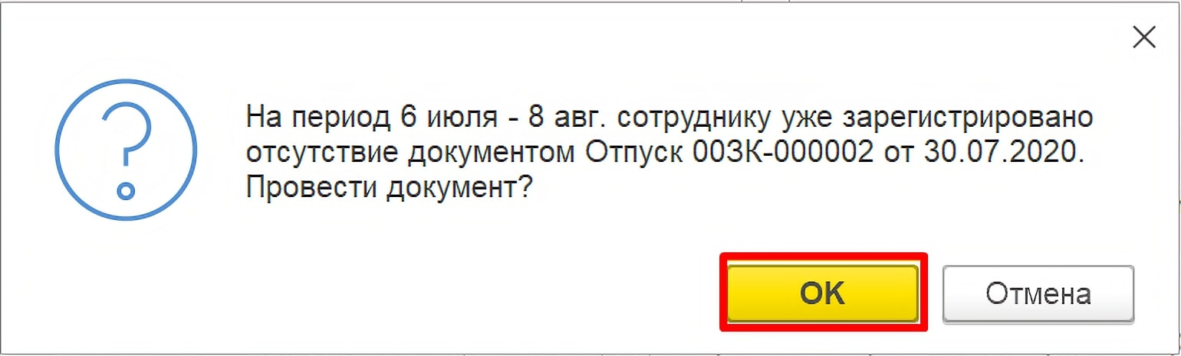
Рисунок 3 - Сообщение о пересечении дней больничного с помощью документа Отпуск
В документе Больничный лист произойдет перерасчет, часть оплаты отпуска, приходящаяся на период временной нетрудоспособности сотрудника, автоматически сторнируется.
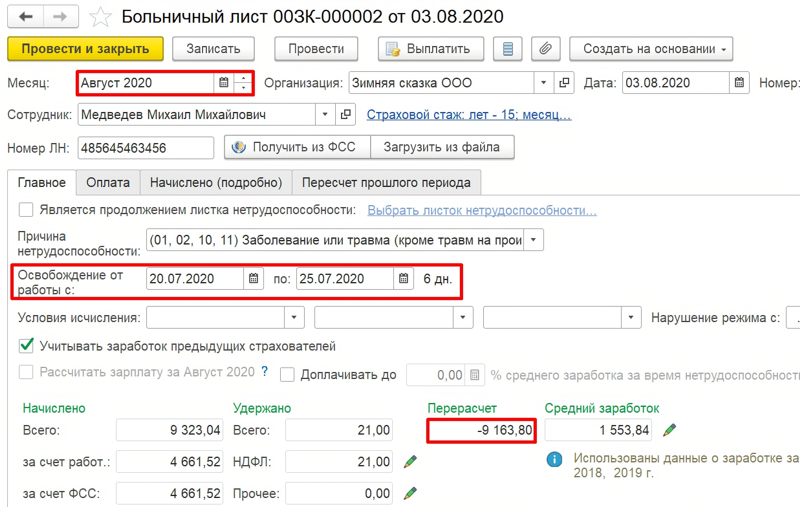
Рисунок 4 - Документ Больничный лист
Если больничный оформляется в месяце, когда начислены отпускные, то сторнирование не производится.
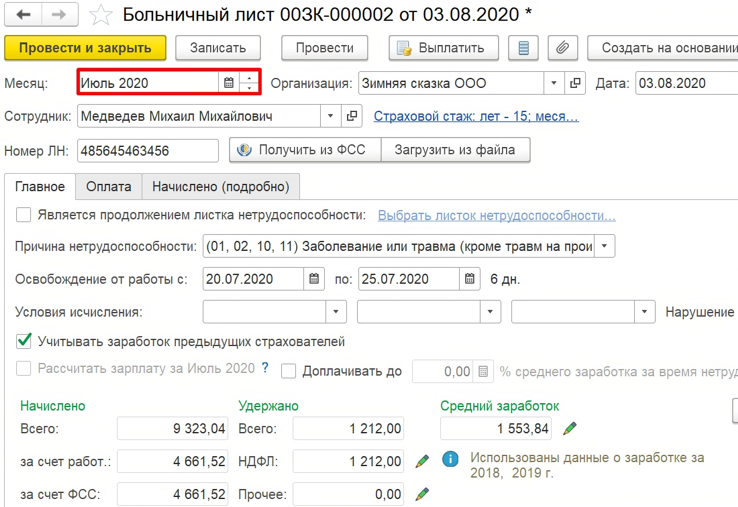
Рисунок 5 - Больничный лист, оформленный в месяце начисления отпускных
Подробно посмотреть перерасчет можно на вкладке Перерасчет прошлого периода.
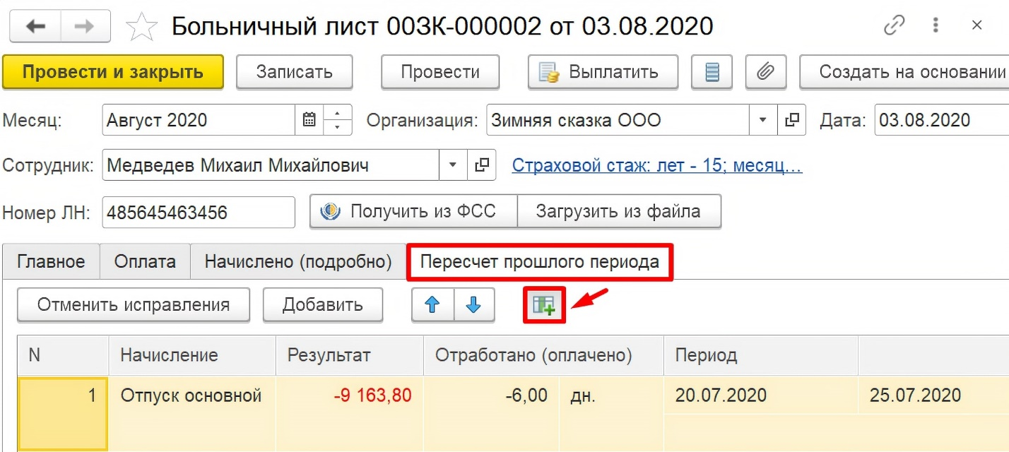
Рисунок 6 - Перерасчет прошлого периода в документе Больничный лист

2. Продлить отпуск
Зайти в документ первоначального отпуска и нажать на гиперссылку Исправить.
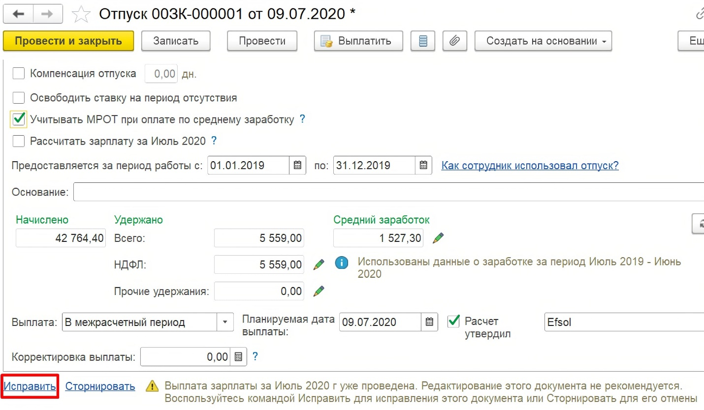
Рисунок 7 - Документ Отпуск
Указать новый период отпуска.
Средний заработок и общая сумма начислений не меняются.
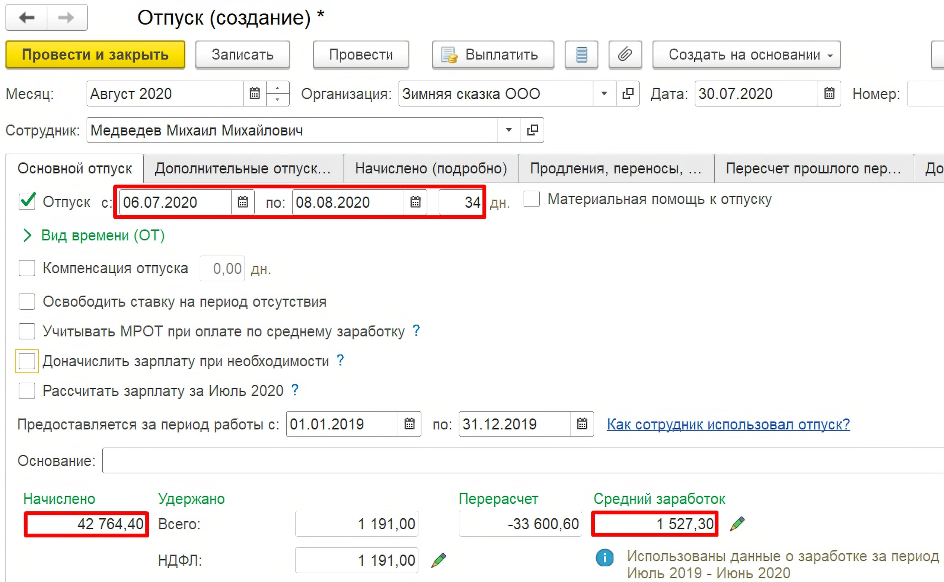
Рисунок 8 - Исправление Отпуска
Указать на вкладке Продления, переносы, отзывы период, когда сотрудник болел.
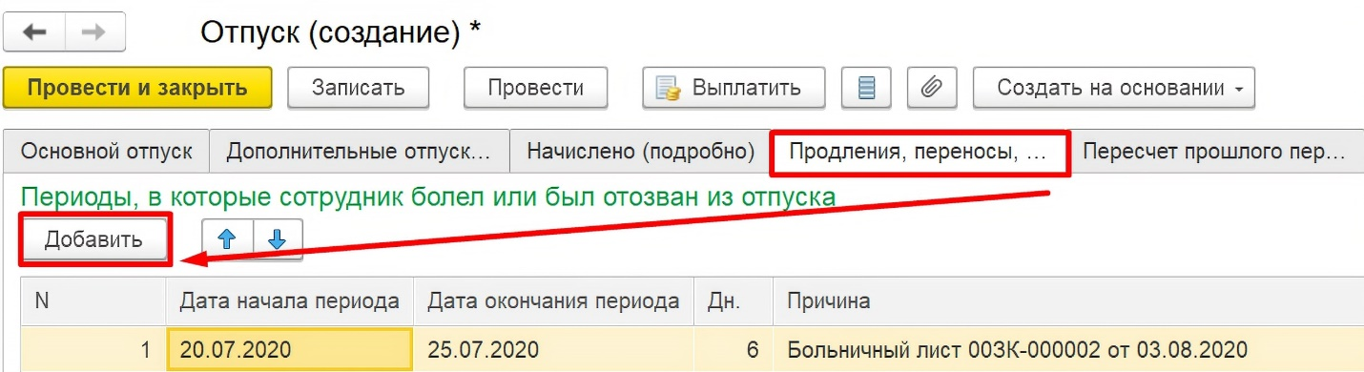
Рисунок 9 - Заполнение вкладки Продление, переносы, отзывы в документе Отпуск
На вкладке Перерасчет прошлого периода можно посмотреть подробный перерасчет.
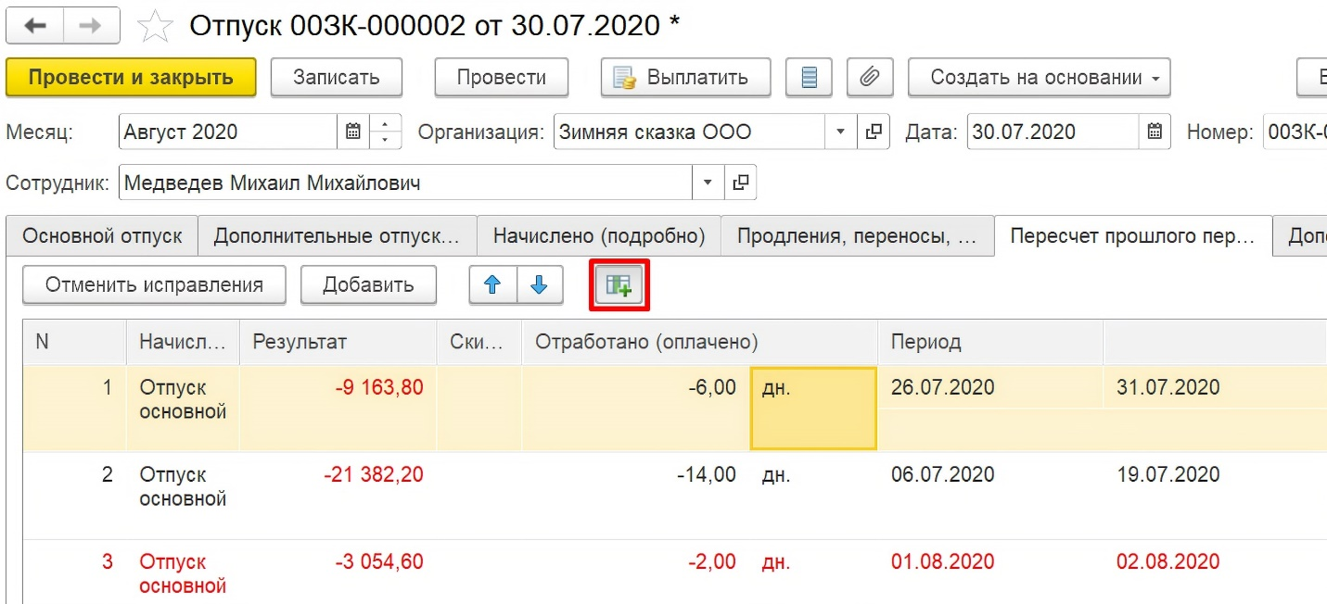
Рисунок 10 - Перерасчет прошлого периода в документе Отпуск
Основные недостатки использования варианта с включенной настройкой «Сторнировать отпуск в больничном при пересечении периодов»:
- неверное распределение доходов для учета НДФЛ и взносов по отчетным периодам;
- если отпуск был начислен и выплачен в прошлом налоговом периоде, а больничный в текущем, то сторнирование отпуска исключается из отчетности за прошлый налоговый период, а доначисление отражается в отчетности за текущий налоговый период;
- в среднем заработке больничного не учитывается перерасчет отпуска, произведенный в этом же документе;
- перерасчет отпускных перекрывает начисление по больничному листу и его нельзя выплатить отдельной ведомостью.

НАСТРОЙКА СТОРНИРОВАТЬ ОТПУСК В БОЛЬНИЧНОМ ПРИ ПЕРЕСЕЧЕНИИ ПЕРИОДОВ ВЫКЛЮЧЕНА
Рассмотрим новые возможности программы.
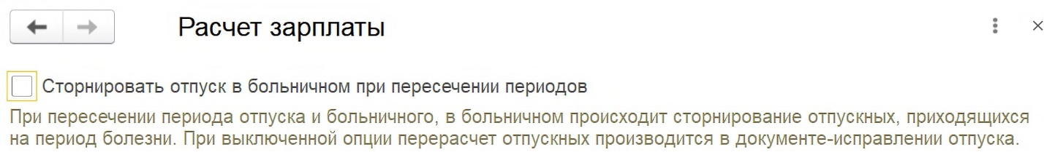
Рисунок 11 - Настройка Сторнировать отпуск в больничном при пересечении периодов выключена
Порядок действий по данному примеру при выключенной настройке следующий:

1. Создать документ Больничный лист
При оформлении больничного листа возникает сообщение, что документ не может быть рассчитан в связи с наличием отпуска. Перед расчетом Больничного листа надо внести правки в Отпуск.
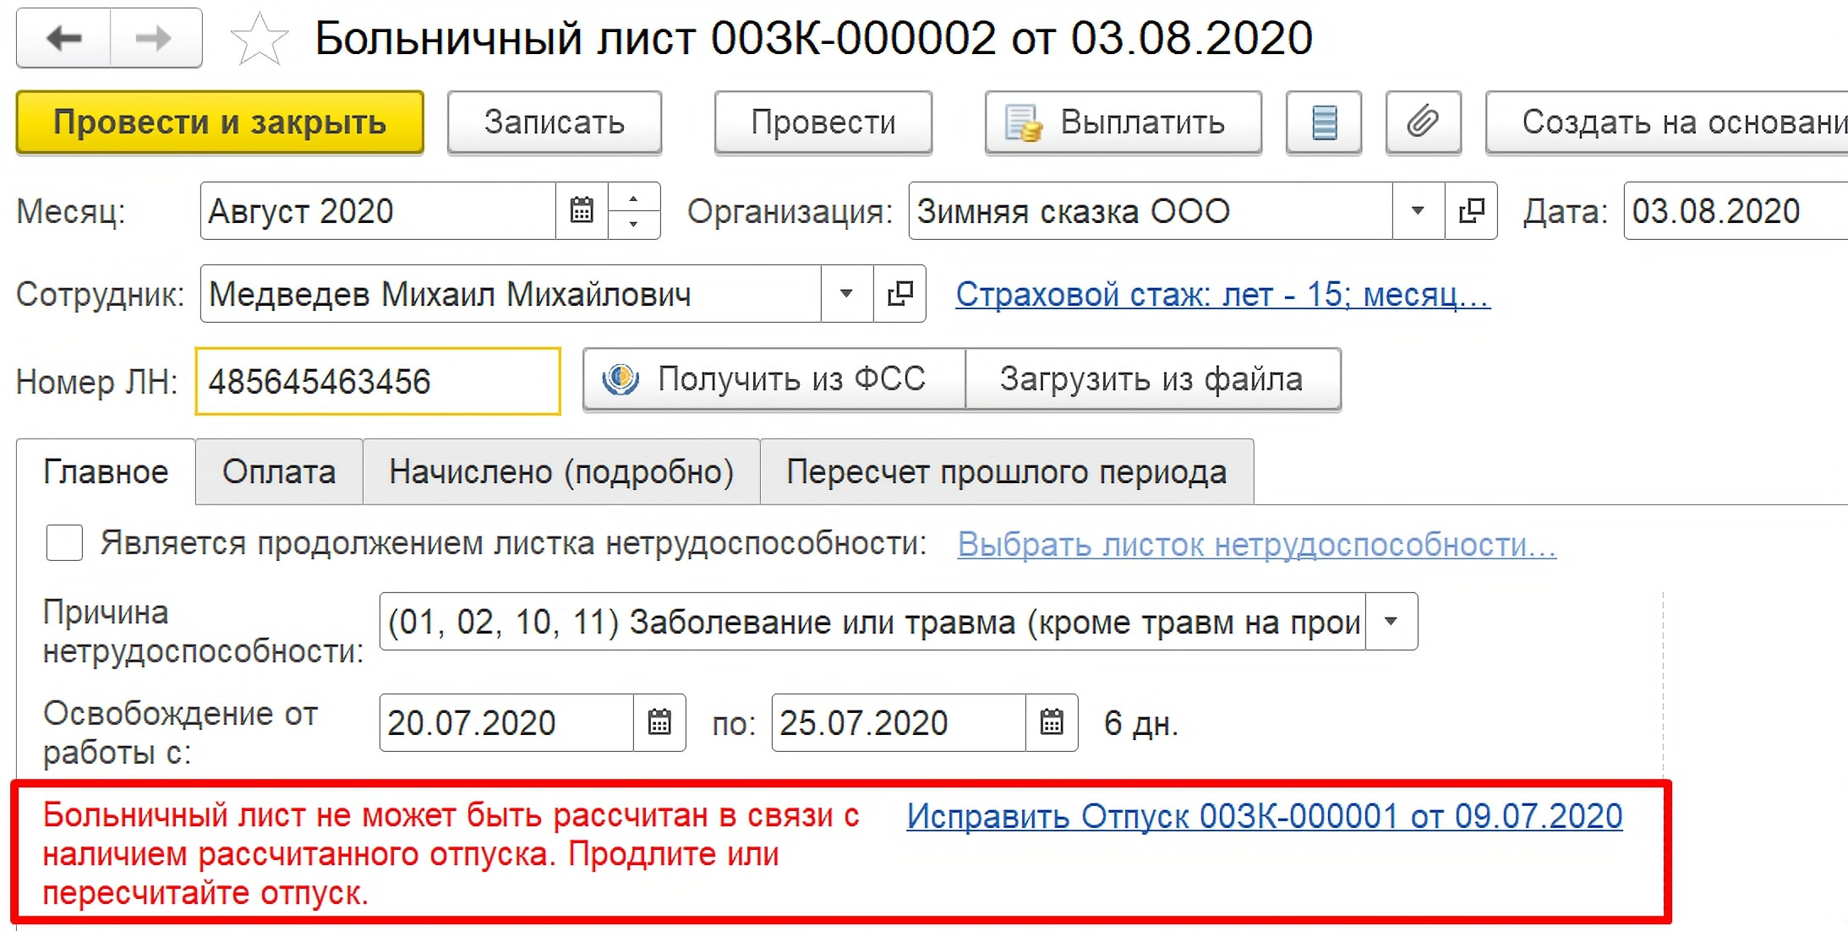
Рисунок 12 - Больничный лист при выключенной настройке Сторнирования

2. Исправить отпуск
Исправление отпуска можно создать непосредственно из Больничного листа по гиперссылке Исправить Отпуск.

3. Указать продлевать или не продлевать отпуск
После нажатия на гиперссылку Исправить Отпуск откроется форма документа Отпуск и появляется оповещение, где надо указать продлевать или не продлевать отпуск. Нажать кнопку Да.
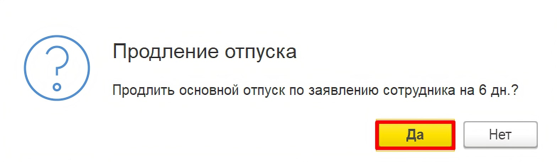
Рисунок 13 - Оповещение о продлении отпуска
Период будет автоматически увеличен на количество дней нетрудоспособности. Внизу формы будет сообщение о продлении. Средний заработок не меняется.
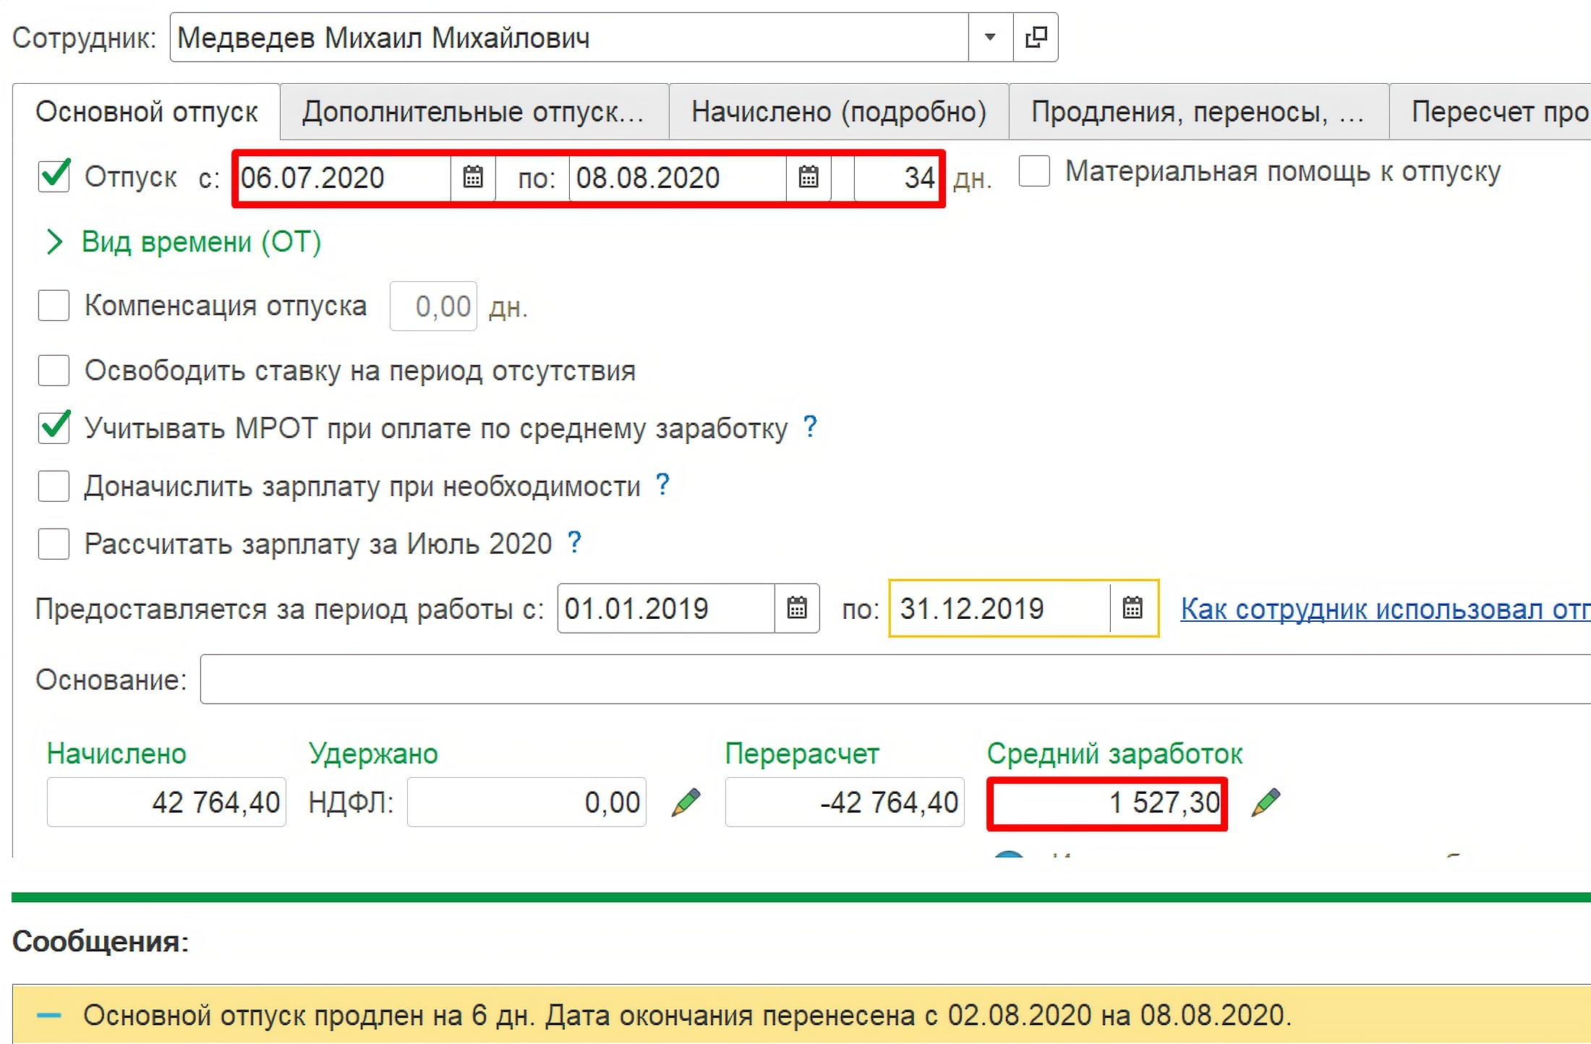
Рисунок 14 - Исправленный документ Отпуск при выключенном Сторнировании
Вкладка Продления, переносы, отзывы будет заполнена автоматически. При необходимости продление можно отменить по гиперссылке Отменить продление основного отпуска.
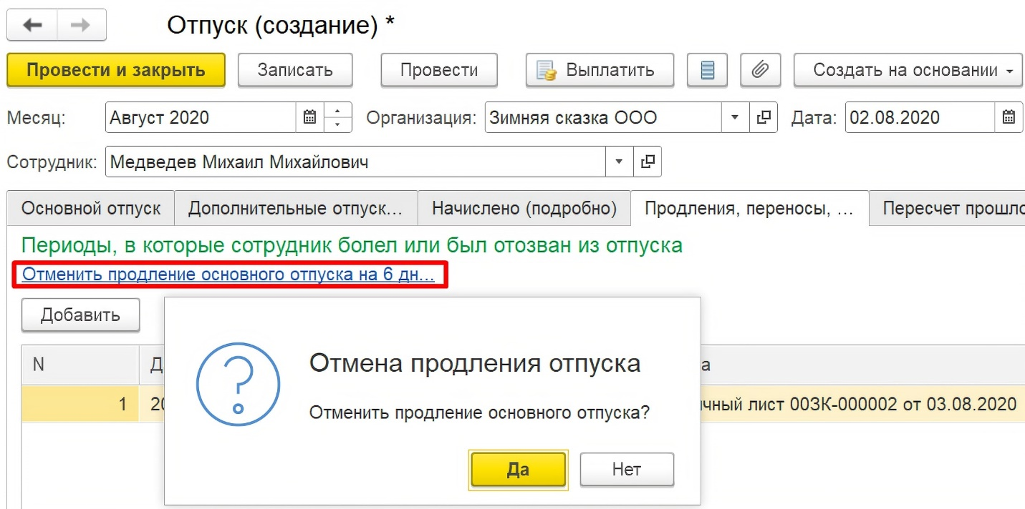
Рисунок 15 - Отмена продления отпуска
После этого период отпуска будет исправлен на изначальный. Внизу формы появится соответствующее сообщение.
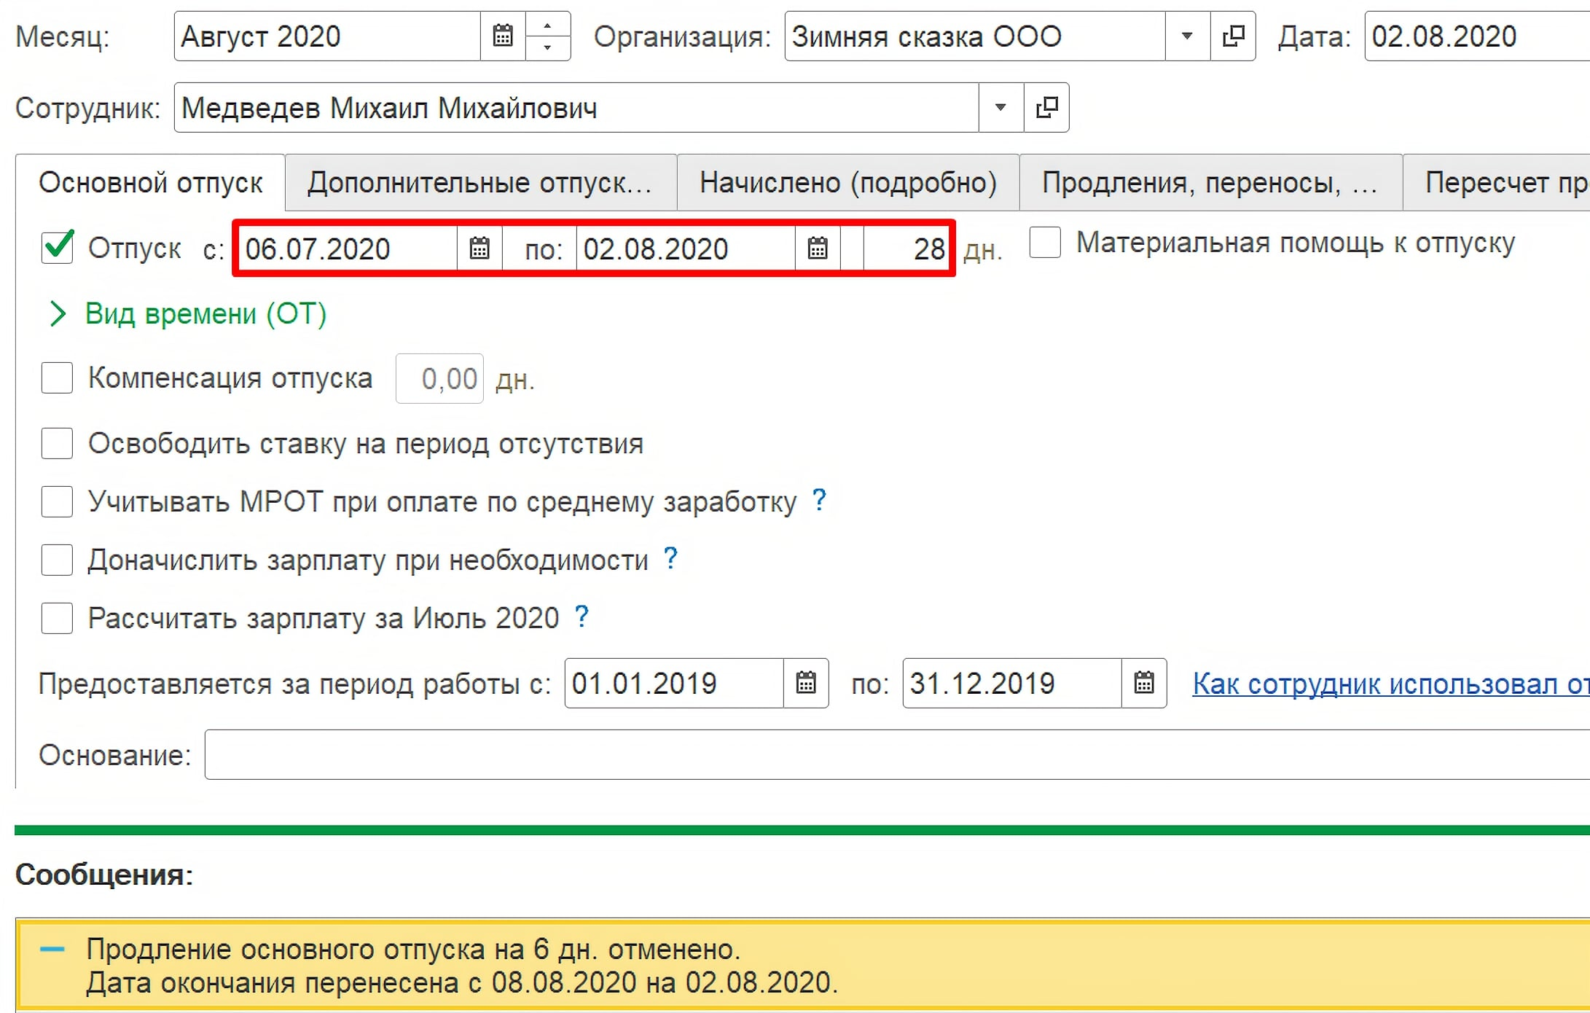
Рисунок 16 - Документ Отпуск при отмене продления

4. Вернуться в Больничный лист после проведения Отпуска.
Там будет указано, что на основании Больничного листа исправлен Отпуск.
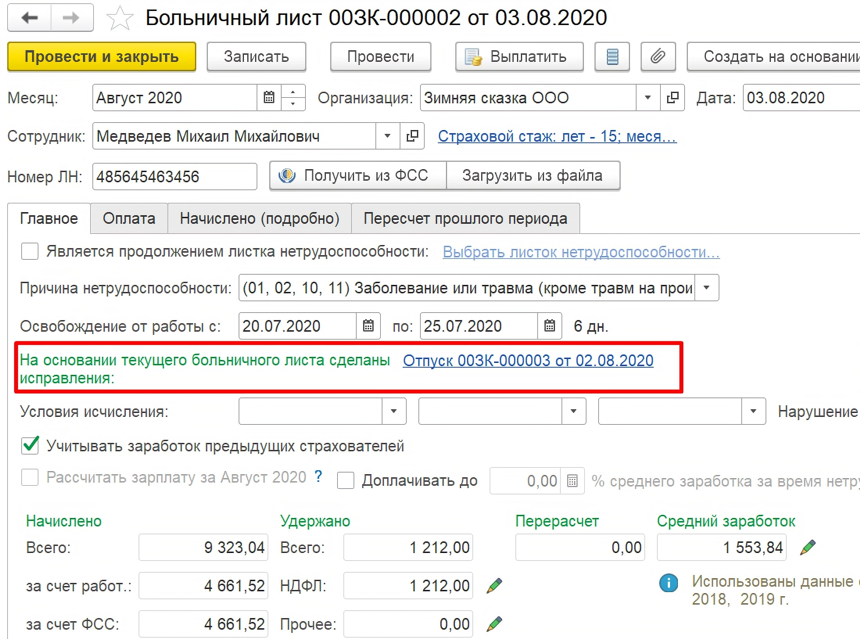
Рисунок 17 - Больничный лист после исправления Отпуска
Если больничный оформляется в месяце, когда начислены отпускные, то сторнирование не производится.
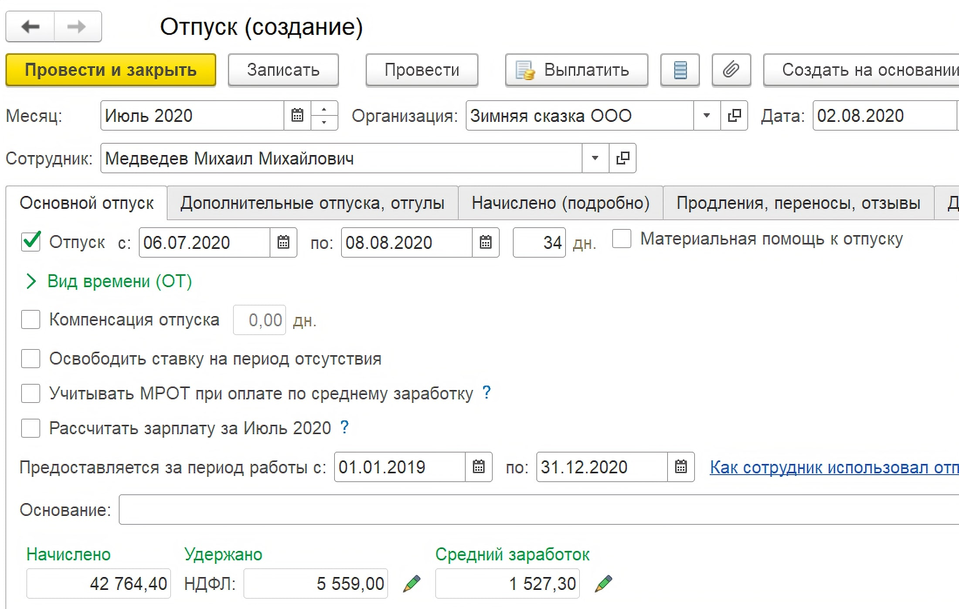
Рисунок 18 - Исправление Отпуска в месяце начисления отпускных
Таким образом, сейчас есть альтернатива выбора действий при пересечении отпуска и больничного. Новый алгоритм является более выигрышным в сравнении со старым. Рекомендуем регулярно обновляться до актуальной версии программы Unity universal и пользоваться новым функционалом.

Целью пилотного проекта ФСС РФ есть возложение обязанности осуществлять выплаты пособий территориальными органами ФСС РФ напрямую гражданам.
В программе Unity universal для работы в рамках пилотного проекта ФСС РФ первым делом нужно установить настройки в учётной политике организации. Для этого необходимо зайти в раздел Настройка – Предприятия - Организации, выбрать необходимую организацию и на закладке Учетная политика и другие настройки перейти по ссылке Учетная политика. В открывшемся окне необходимо в закладке Пособия ФСС установить флаг Подтверждаю, что организация зарегистрирована в регионе с прямой выплатой пособий через ФСС и указать дату вступления в проект организации.
Если организация из региона пилотного проекта не передает выплату пособий в ФСС, то одновременно с флагом Подтверждаю, что организация зарегистрирована в регионе с прямой выплатой пособий через ФСС следует установить переключатель Пособие выплачивается страхователем.
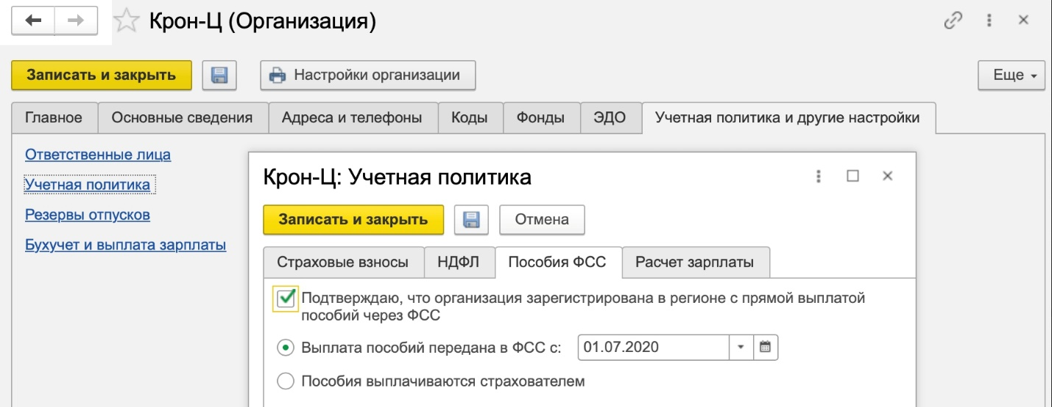
Рисунок 1 – Учетная политика организации
После настройки Учетной политики проверим действие внесенных изменений. Для этого создаем документ Больничный лист (Зарплата - Больничные листы), там появится закладка Пилотный проект ФСС.
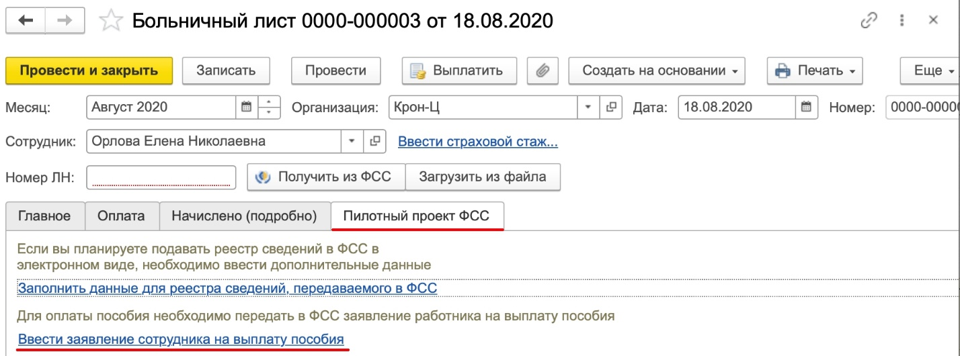
Рисунок 2 – Больничный лист
Перейдя на вкладку Пилотный проект ФСС в документе Больничный лист можно увидеть, что есть возможность создать Заявление сотрудника на выплату пособия, необходимое для передачи в отделение ФСС.
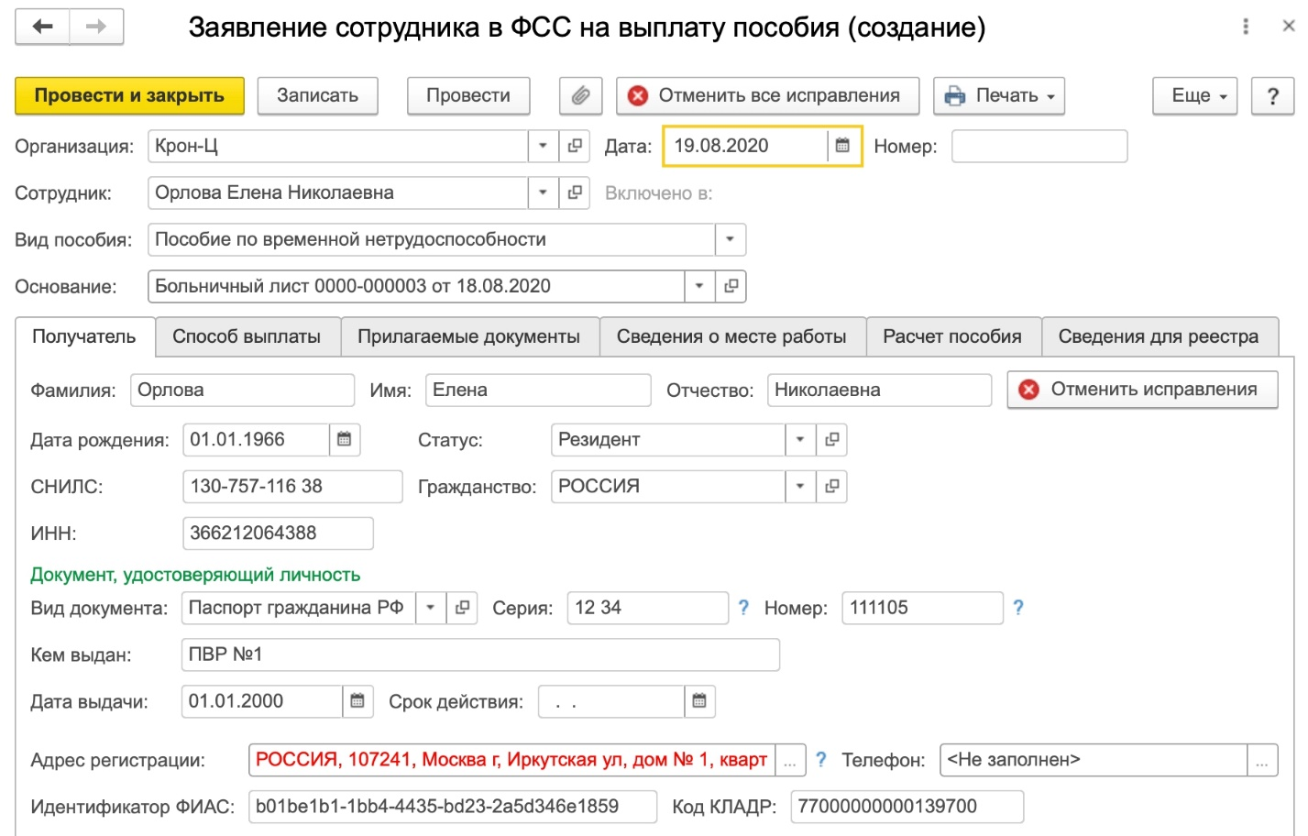
Рисунок 3 - Заявление сотрудника в ФСС на выплату пособия
В созданном документе автоматически заполнятся данные, если они были ранее внесены в программу.
В программе Unity universal реализованы все необходимые документы и отчеты для участников пилотного проекта ФСС по выплате пособий напрямую ФСС РФ. Для упрощения работы организации в рамках пилотного проекта ФСС в программе также предусмотрено специальное рабочее место Пособия за счет ФСС. Находится это рабочее место в меню Главное – Пособия за счет ФСС.
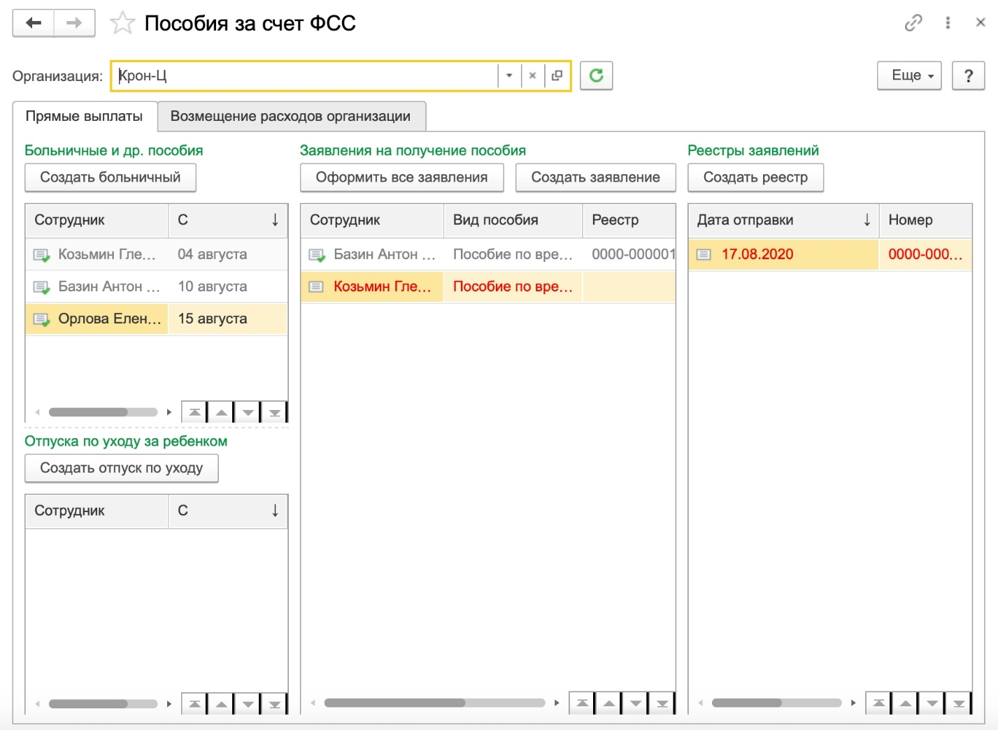
Рисунок 4 – Рабочее место «Пособия за счет ФСС»
В данном рабочем месте есть две закладки - Прямые выплаты и Возмещение расходов организации.
На закладке Прямые выплаты мы можем увидеть данные о пособиях, по которым выплаты производятся органами ФСС напрямую. Соответственно, на второй закладке Возмещение расходов организации будут указаны пособия, которые выплачиваются работодателем, с дальнейшим возмещением средств от ФСС.
На закладке Прямые выплаты мы также можем создать документ Больничный лист или Отпуск по уходу за ребенком.
Создать заявления на выплату из раздела Заявления на получения пособия можно двумя способами:
- на закладке Прямые выплаты в разделе Заявления на получения пособия нажать «Создать заявление»;
- нажав правой кнопкой мыши на выбранный в списке больничный лист или отпуск.
Документы, по которым уже созданы заявления, отображаются в списке серым цветом, а те, по которым заявления не созданы – черным.
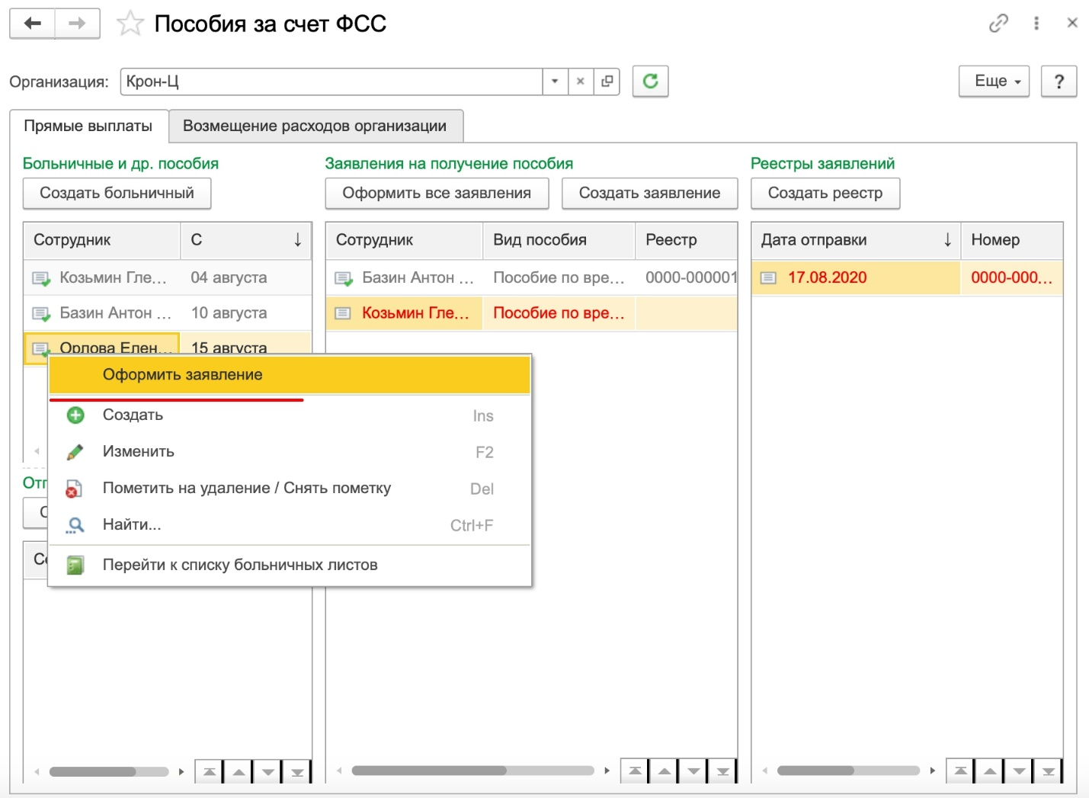
Рисунок 5 – Оформление заявления
Ещё в разделе Заявления на получение пособия есть возможность оформить все заявления, то есть создать заявления на первичные документы, по которым не были созданы заявления.
Включенные в реестр заявления в данном разделе будут выделены серым цветом, а не проведенные заявления будут отображаться красным цветом. Если нужно добавить в реестр заявление, это можно сделать нажатием правой кнопки мыши на выделенном документе.
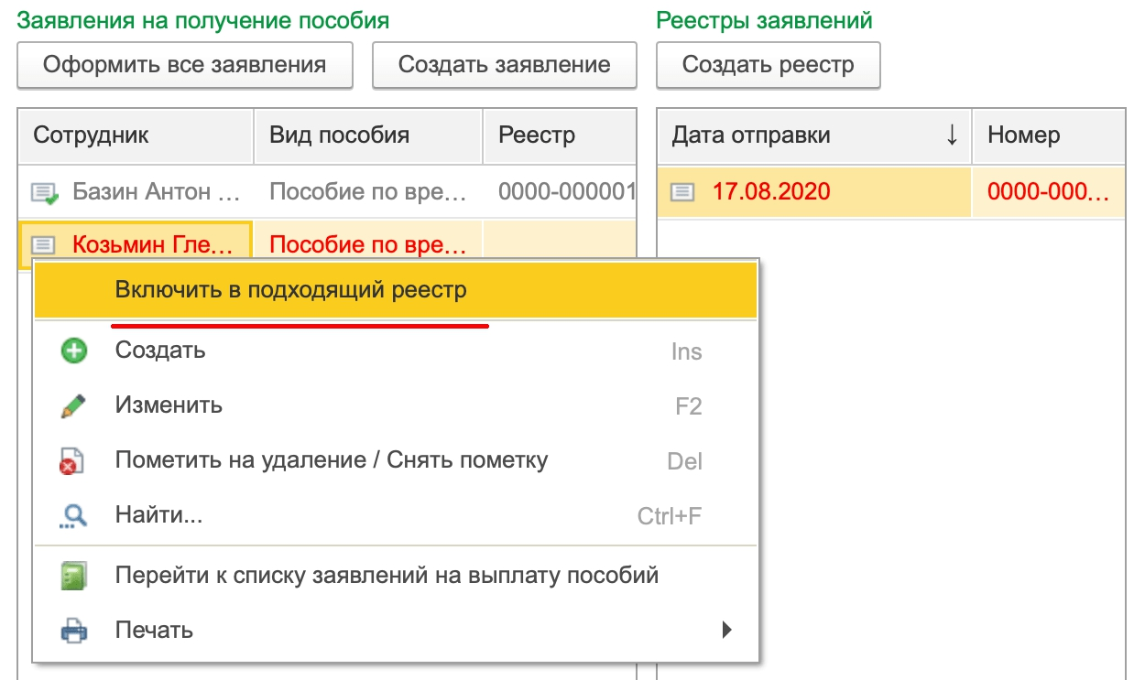
Рисунок 6 – Включение в реестр заявления на получение пособия
В разделе Реестры заявлений можно создать реестр заявлений, используя соответствующую кнопку Создать реестр. Также, с помощью правой кнопки мыши на выделенном созданном реестре можно сменить его статус. Проверенный и проведенный реестр можно Отправить в контролирующий орган (если используется сервис 1С-Отчетность) или Выгрузить в файл для отправки через стороннюю программу передачи отчетности.
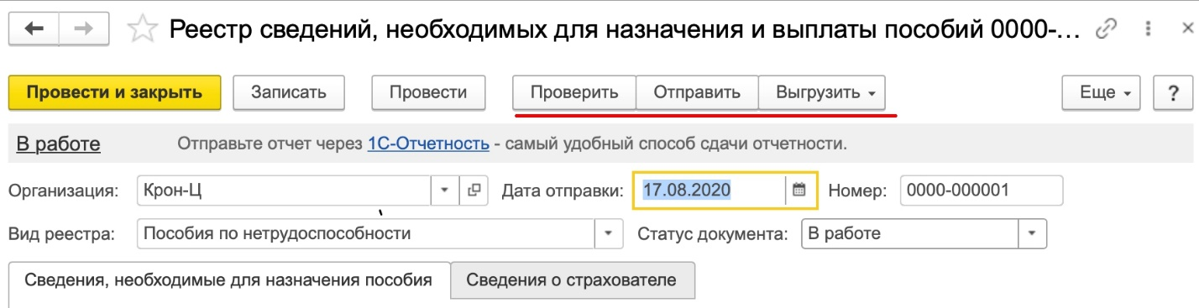
Рисунок 7 – Реестр сведений, необходимых для назначения и выплаты пособий
На закладке озмещение расходов организации на вкладках Оплата дней ухода за детьми-инвалидами можно создать документ Оплата дополнительных выходных дней и документ Оплата пособия на погребение на соответствующей вкладке.
В разделе Заявления о возмещении по кнопке Создать заявление о возмещении создается необходимый новый документ:
- заявление о возмещении дополнительных выходных дней;
- заявление о возмещении пособий на погребение.
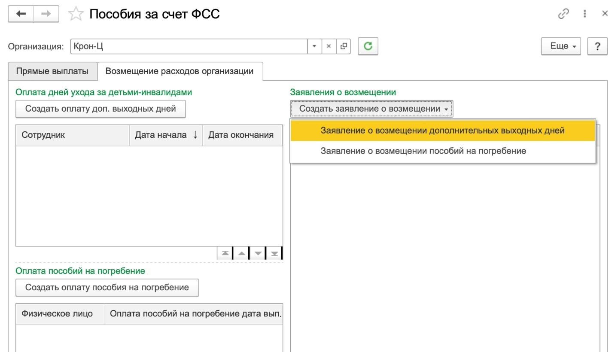

В связи с угрозой распространения коронавирусной инфекции на территории РФ с 1 апреля 2020 года действуют новые тарифы страховых взносов. Пониженные тарифы страховых взносов имеют право использовать не все, а только организации, относящиеся к категории малого и среднего бизнеса.
Исходя из норм Закона № 209-ФЗ (ч. 1. ст .4), к субъектам малого и среднего предпринимательства могут быть отнесены:
- индивидуальные предприниматели;
- хозяйственные общества, товарищества, партнерства;
- производственные и потребительские кооперативы;
- крестьянские (фермерские) хозяйства;
- акционерные общества (при соблюдении дополнительных требований к долям участия акционеров в уставном капитале).
В период с 1 апреля 2020 года до 31 декабря 2020 года для субъектов, внесенных в реестр МСП, установлены такие тарифы взносов (ст. 6 Федерального закона от 01.04.2020 № 102-ФЗ.):
- взносы на обязательное пенсионное страхование – 10 %;
- взносы на случай временной нетрудоспособности и в связи с материнством – 0 %;
- взносы на медицинское страхование – 5 %.
В программе 1С ЗУП 3.1 реализована возможность установить пониженные тарифы страховых взносов. Рассмотрим настройку и расчёт страховых взносов на примере установки тарифа «Для субъектов малого и среднего предпринимательства».
Для этого необходимо в разделе Настройка – Предприятие – Организации выбрать необходимую организацию и на закладке Учетная политика и другие настройки по ссылке Учетная политика указать вид тарифа «Для субъектов малого и среднего предпринимательства». Месяц регистрации изменений и месяц, с которого применяется этот тариф - Апрель 2020 года.
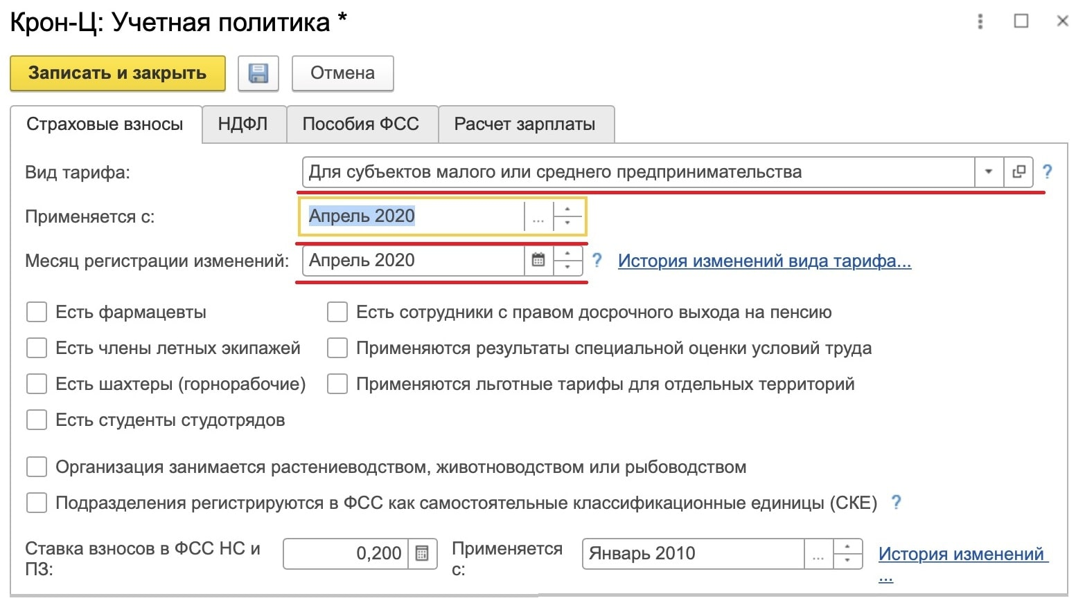
Рисунок 1 – Учётная политика
Далее нажимаем Записать и закрыть. Для сохранения внесенных изменений, указываем, что исправления связаны с изменением сведений о страховых взносах.
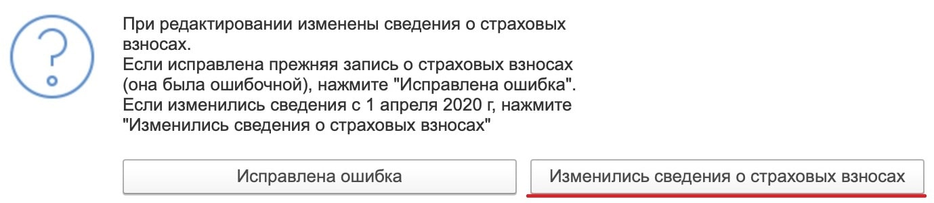
Рисунок 2 – Сохранение измененных сведений о страховых взносах
Рассмотрим расчёт страховых взносов после установки нового тарифа на примере.
Пример
Предположим, сотруднику Бальцер Г.Э. начислена зарплата за апрель 2020 года в сумме 65000 рублей. Сотрудник работает по графику Пятидневка (40-часовая рабочая неделя) и по основному месту работы. Сотрудник Бальцер Г. в апреле 2020 года отработал полный месяц, и ему начислен полный оклад – 65000 рублей.
Создаем документ Начисление зарплаты и взносов (раздел Зарплата – Начисление зарплаты и взносов). Заполняем документ и переходим на вкладку Взносы. В колонках отображаются общие суммы взносов, рассчитанные по основному и пониженному тарифам.
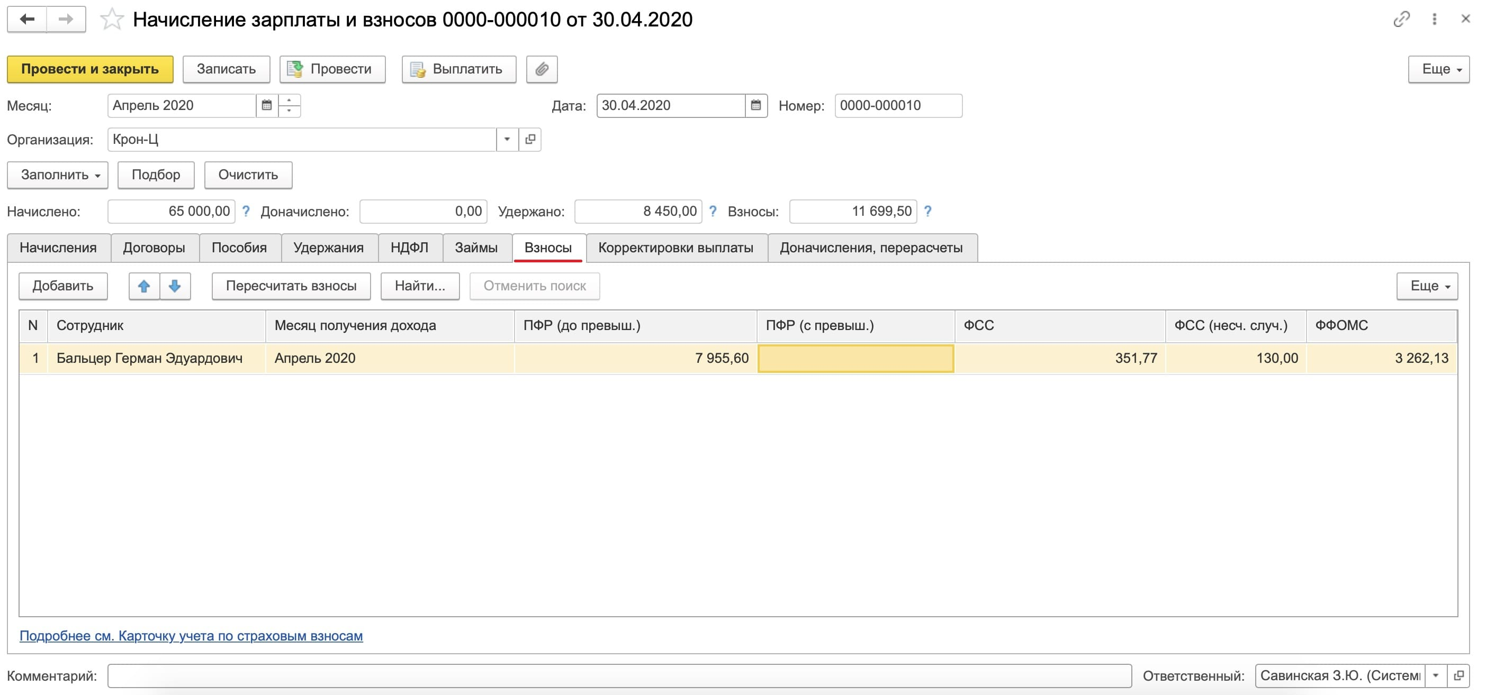
Рисунок 3 – Начисление зарплаты и взносов
Для анализа начисленных страховых взносов мы воспользуемся отчётом «Анализ взносов в фонды» (раздел Налоги и взносы - Отчёты по налогам и взносам – Страховые взносы - Анализ взносов в фонды).
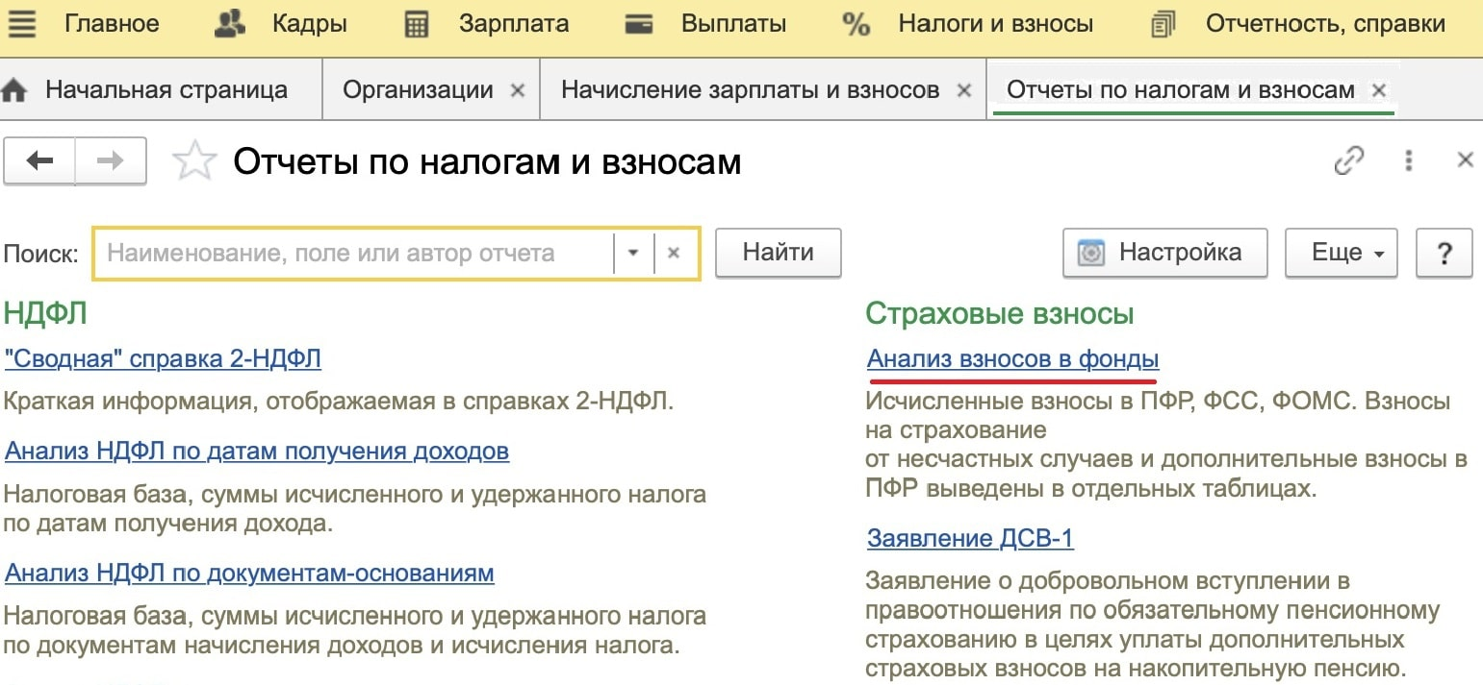
Рисунок 4 – Отчёт Анализ взносов в фонды
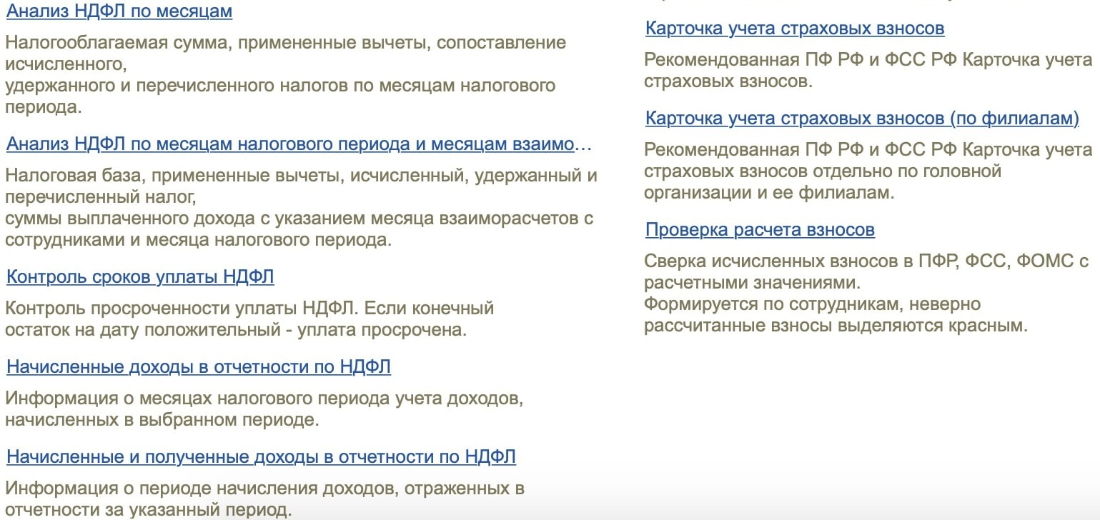
Рисунок 4.1. – Отчёт Анализ взносов в фонды
В отчёте мы можем увидеть, что на выплаты, не превышающие МРОТ (12130 руб.), взносы начисляются по основному тарифу:
- на обязательное пенсионное страхование – 12130 руб. * 22 % = 2668,60 руб.;
- на медицинское страхование – 12130 руб. * 5,1 % = 618,63 руб.;
- на случай временной нетрудоспособности и в связи с материнством – 12130 руб. * 2,9 % = 351,77 руб.
Взносы по тарифу «Для субъектов малого и среднего предпринимательства» начисляются на выплаты, которые превышают МРОТ (12130 руб.). В нашем примере, облагаемая база будет равна: 65000 руб. – 12130 руб. = 52870 руб.
На обязательное пенсионное страхование – 52870 руб. * 10 % = 5287 руб.
На медицинское страхование – 52870 руб. * 5 % = 2643,50 руб. – 52870 руб. * 10 % = 5287 руб.
На социальное страхование на случай временной нетрудоспособности и в связи с материнством – 0 %.
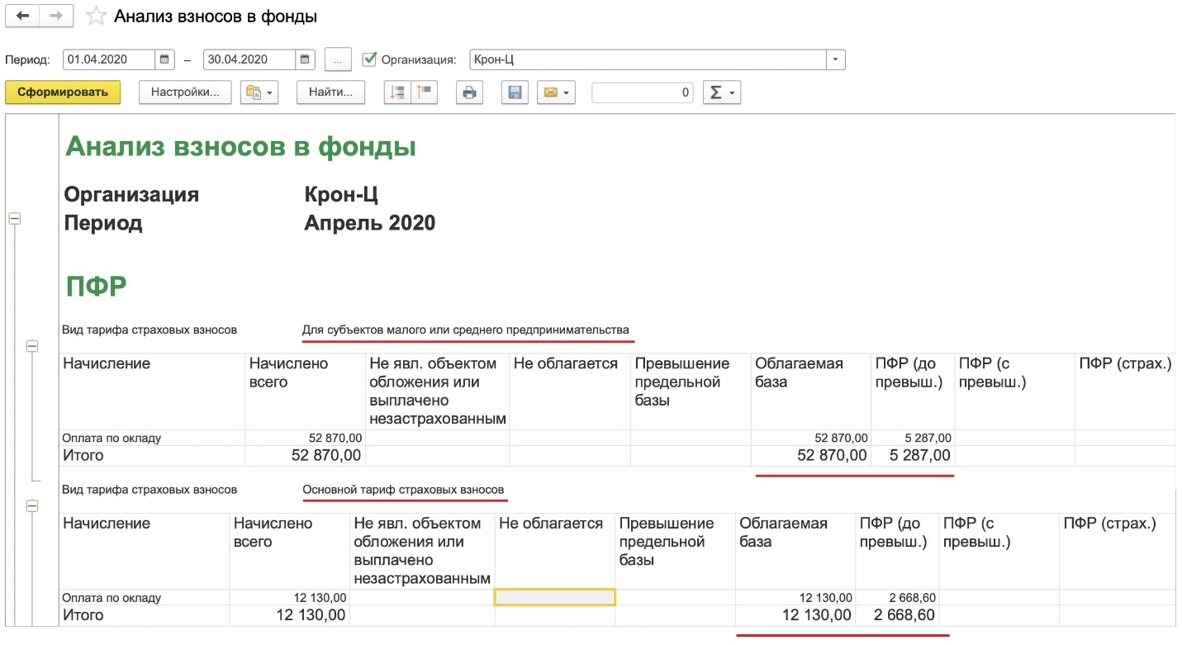
Рисунок 5 – Анализ взносов в фонды (ПФР)
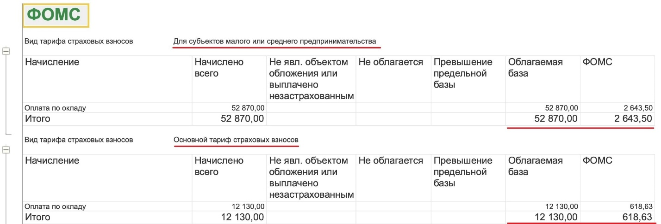
Рисунок 6 – Анализ взносов в фонды (ФОМС)
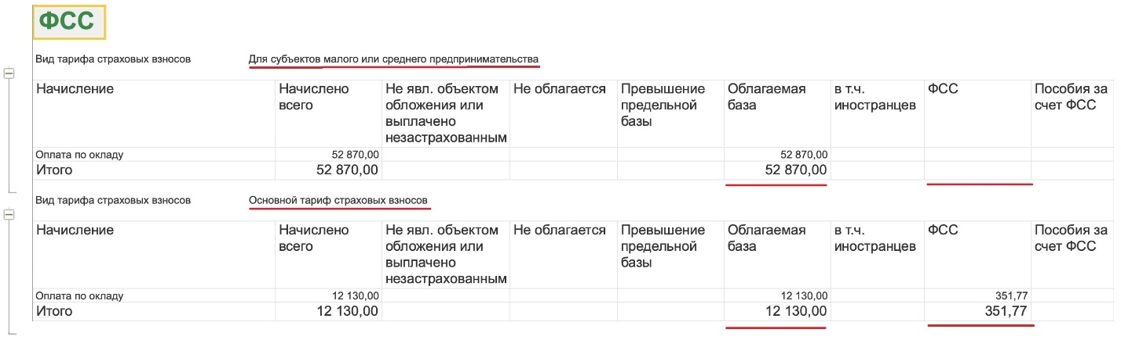
Рисунок 7 – Анализ взносов в фонды (ФСС)
В соответствии с Федеральным законом от 08.06.2020 № 172-ФЗ "О внесении изменений в часть вторую Налогового кодекса Российской Федерации" для организаций и предпринимателей, признанных работающими в наиболее пострадавшей отрасли, за период с апреля по июнь 2020 года установлены следующие пониженные тарифы страховых взносов:
- в ПФР – 0 %;
- в ФФОМС – 0 %;
- в ФСС на ОСС – 0 %.
ОУстановить данный тариф страховых взносов можно аналогично, как и было рассмотрено ранее.
В разделе Настройка – Предприятие – Организации на закладке Учетная политика и другие настройки по ссылке Учетная политика указать вид тарифа «Для отраслей, пострадавших от коронавирусной инфекции». Месяц регистрации изменений и месяц, с которого применяется этот тариф - Апрель 2020 года. С июля 2020 года в программе необходимо будет указать ранее используемый тариф.

ФОРМИРОВАНИЕ ДОКУМЕНТА БОЛЬНИЧНЫЙ ЛИСТ
Начисление пособия по временной нетрудоспособности выполняется с помощью документа Больничный лист на закладке Главное:
- В поле Номер ЛН укажите номер листка нетрудоспособности и загрузите данные по нему по кнопке Получить из ФСС (при прямом обмене с ФСС РФ) или Загрузить из файла (если больничный получен в виде файла xml).
- После загрузки данных в поле Причина нетрудоспособности будет указан код (03) Карантин и рядом с полем появится флажок Карантин по коронавирусу. Сам ЭЛН не содержит информации о том, по какой причине карантин, поэтому если это оказался именно тот случай карантина – по коронавирусу, то флажок нужно установить самостоятельно.
Оплата за такой больничный не будет начисляться в программе, так как выплата пособия будет производиться не работодателем, а Фондом социального страхования.
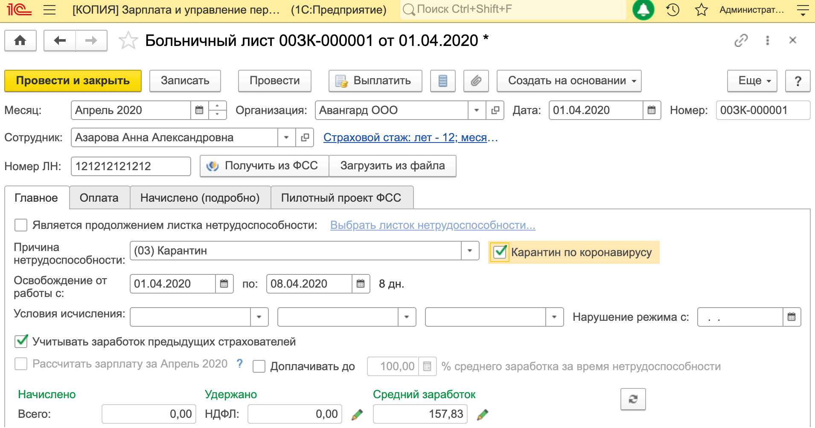
Рисунок 1 - Больничный лист в 1С:ЗУП

ФОРМИРОВАНИЕ ЗАЯВЛЕНИЯ НА ВЫПЛАТУ ПОСОБИЯ ПО ВРЕМЕННОЙ НЕТРУДОСПОСОБНОСТИ
При установке флажка Карантин по коронавирусу в документе Больничный лист появится новая закладка Пилотный проект ФСС (даже если организация находится в регионе с «зачетной системой» выплаты пособий). В отделение ФСС РФ работодателю необходимо передать заявление сотрудника на выплату пособия по временной нетрудоспособности. Его можно сформировать по ссылке Ввести заявление сотрудника на выплату пособия на закладке Пилотный проект ФСС.
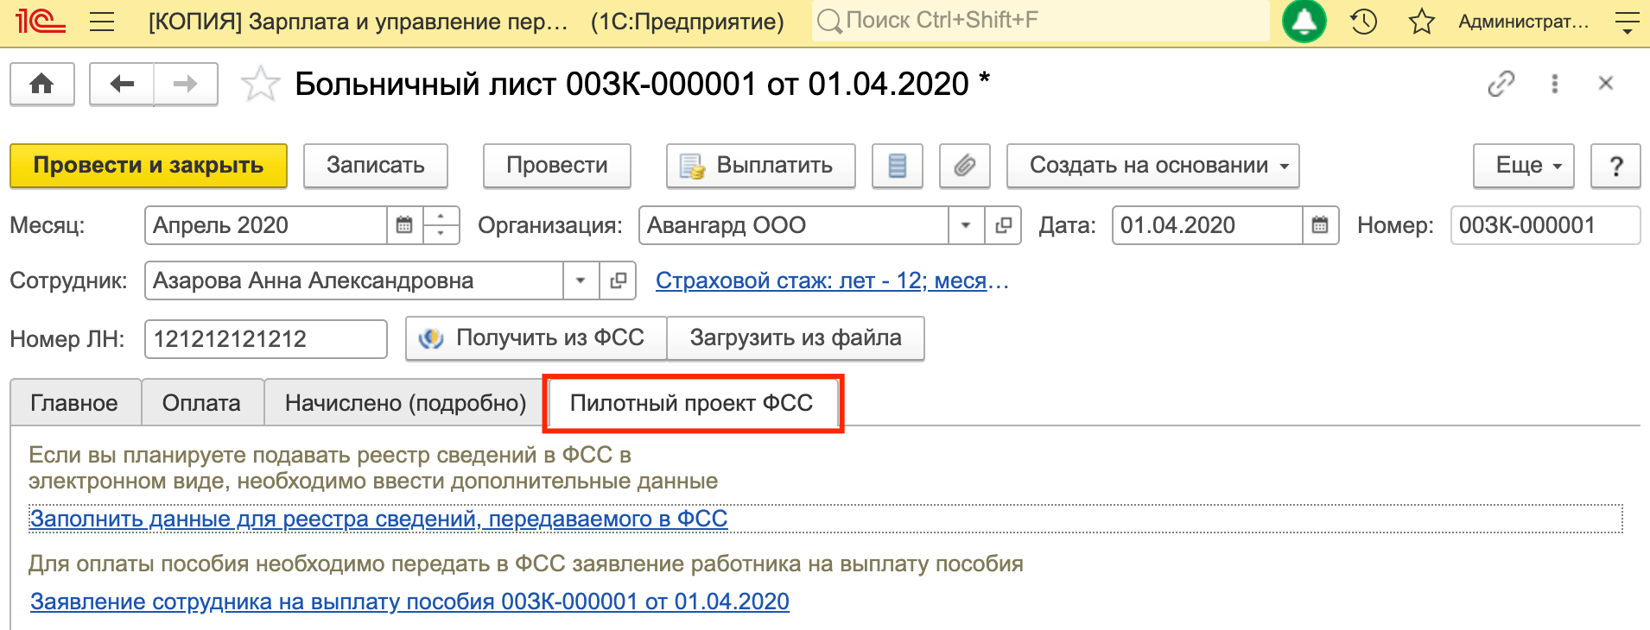
Рисунок 2 - Больничный лист по пилотному проекту ФСС
Заявление заполняется автоматически, но следует уточнить реквизиты банковской карточки сотрудника или данные для почтового перевода для последующего перечисления пособия фондом. Заявление заполняется на один страховой случай.
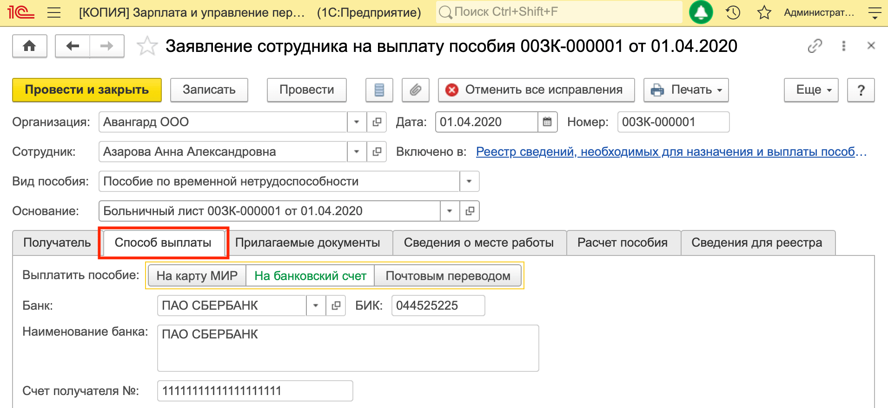
Рисунок 3 - Заявление сотрудника на выплату пособия

ФОРМИРОВАНИЕ РЕЕСТРА СВЕДЕНИЙ, НЕОБХОДИМЫХ ДЛЯ НАЧИСЛЕНИЯ И ВЫПЛАТЫ ПОСОБИЯ
Работодатели, у которых среднесписочная численность физических лиц, в пользу которых производятся выплаты и иные вознаграждения, за предшествующий расчетный период превышает 25 человек, а также вновь созданные (в т.ч. при реорганизации) организации, у которых численность указанных физических лиц превышает этот предел, отправляют электронные реестры в фонд по установленным форматам.
После этого нужно в разделе Отчетность, справки – Передача в ФСС сведений о пособиях ввести документ Реестр сведений, необходимых для назначения и выплаты пособий, который можно отправить в ФСС как непосредственно через 1С:Отчетность, так и по другим каналам, выгрузив его в файл.
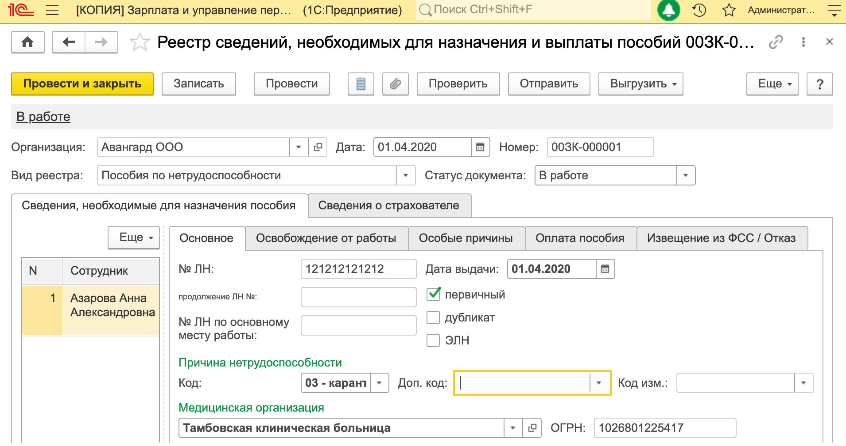
Рисунок 4 - Реестр сведений, необходимых для назначения и выплаты пособий

ФОРМИРОВАНИЕ ОПИСИ ЗАЯВЛЕНИЙ И ДОКУМЕНТОВ ДЛЯ НАЗНАЧЕНИЯ И ВЫПЛАТЫ ПОСОБИЙ
Если организация не подает в электронном виде реестры сведений, необходимых для назначения и выплаты пособий (среднесписочная численность физических лиц составляет 25 человек и менее), тогда следует сформировать документ Опись заявлений и документов, необходимых для назначения и выплаты застрахованным лицам соответствующих видов пособий и распечатать его.
Предусмотрено как ручное заполнение табличной части документа (кнопка Добавить), так и заполнение по имеющимся в информационной базе документам Заявление сотрудника на выплату пособия (кнопка Заполнить).
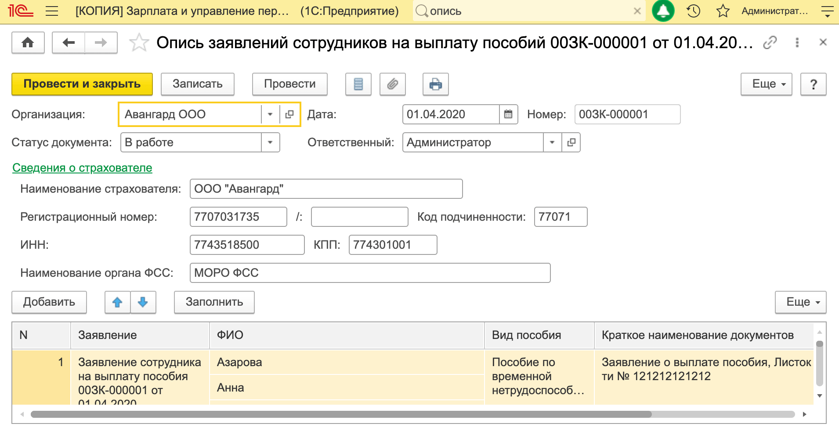
Если условия (размер в рублях или доля от основных начислений) относительно постоянные. Например, сотруднику по условиям его трудового договора выплачивается квартальная премия в размере 10% от оклада. В таком случае сотруднику можно назначить плановое начисление.
Для этого в программе:
1. Создаем вид начисления.
В разделе «Настройка - Начисления» нажимаем «Создать».
В назначении начисления выбираем «Квартальная премия». Данная настройка нужна для корректного заполнения статистической отчетности. В отчете по ф.1-П суммы квартальной премии включаются только в части, которая относится к отчетному месяцу и благодаря данной настройке заполнение будет корректным.
Далее укажите в каких именно месяцах выполнять начисление.
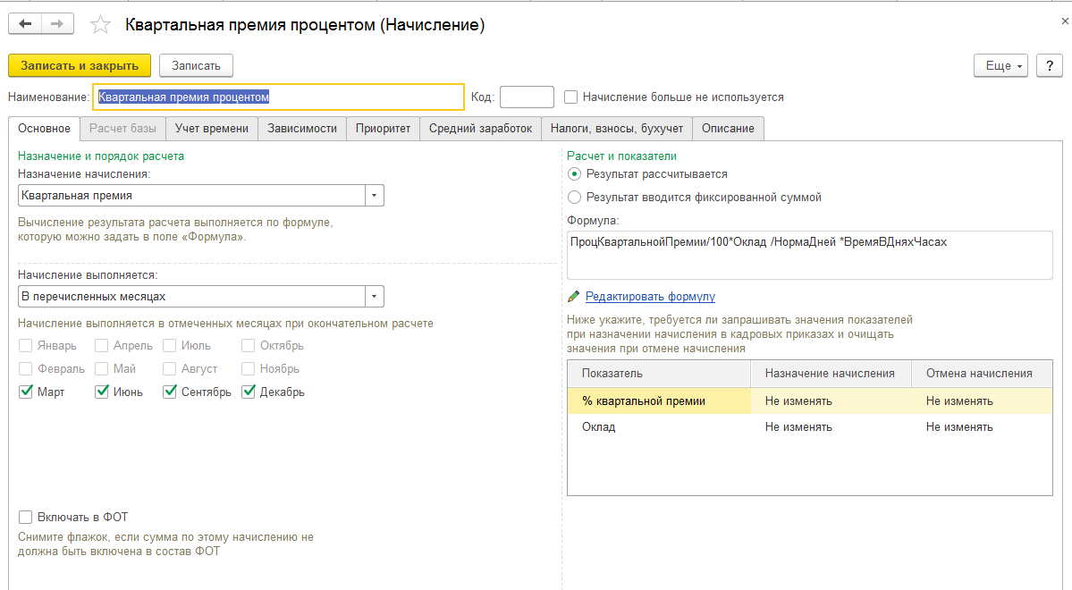
Затем в разделе «Расчет и показатели» нужно отметить, что «Результат рассчитывается» и по ссылке «Редактировать формулу» переходим к настройке формулы. В открывшемся окне по кнопке «Создать показатель» создаем показатель «% квартальной премии». Укажем, что назначение показателя - Для сотрудника и тип показателя - Числовой. Также укажем, что значение после ввода используется постоянно (пока не будет изменено, например, при кадровом переводе).
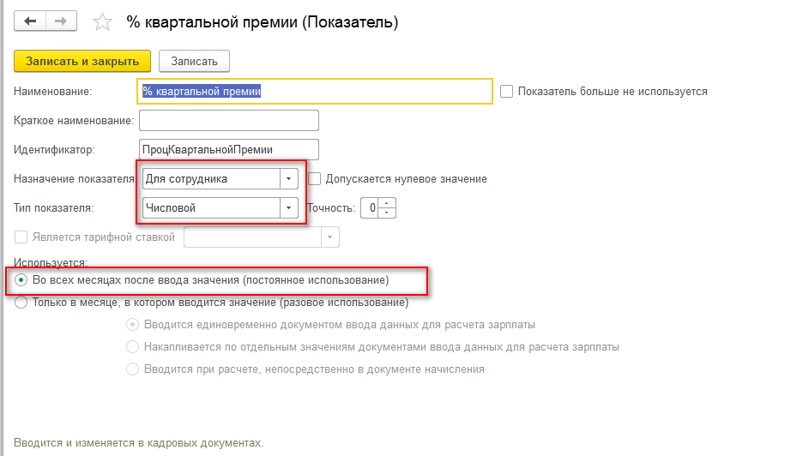
Далее задаем формулу расчета размера премии. ВремяВДняхЧасах/НормаДней - эта часть формулы позволяет нам начислять премию с учетом количества фактически отработанного сотрудником времени.
Данные на закладках «Учет времени, Зависимости, Приоритет» заполнятся автоматически, по ранее введенным в базу данным и, как правило, в редактировании не нуждаются. Но проверить их заполнении все же стоит.
На закладке «Средний заработок» нужно указать входит ли премия в базу начислений как «премия,полностью учитываемая» и за какой период - «Текущий квартал» или «Предыдущий квартал» - начисляется.
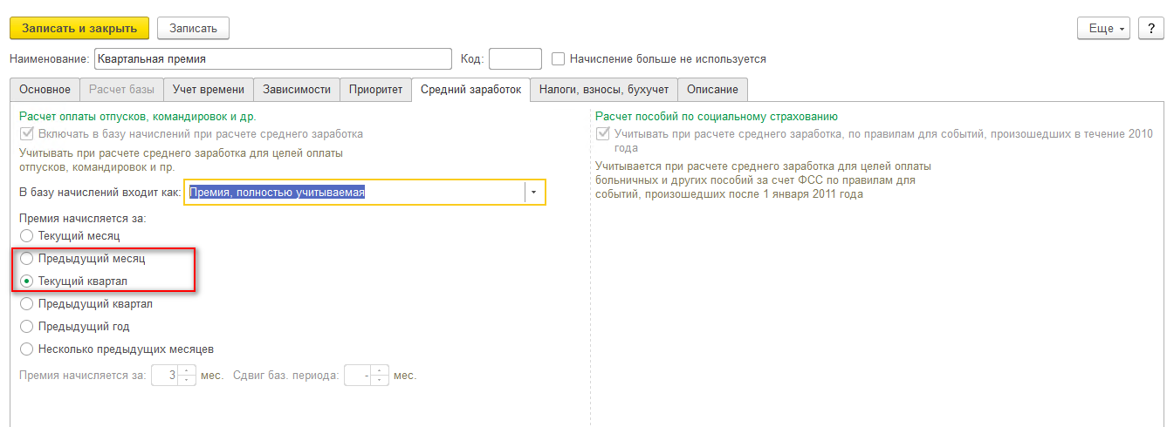
На закладке «Налоги, взносы, бухучет» необходимо указать код дохода с точки зрения их налогообложения НДФЛ - «2002», что означает, что премия является составной частью системы оплаты труда (это должно быть закреплено во внутренних документах предприятия, например, положении о премировании). После необходимо проверить и при необходимости скорректировать настройку «Соответствует оплате труда»
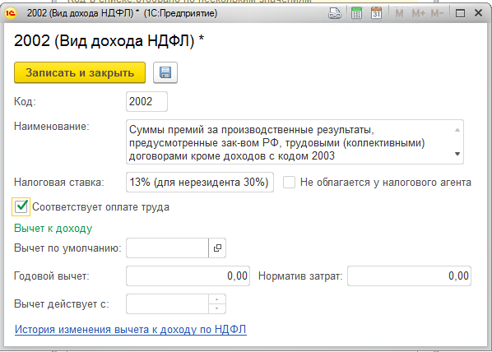
В поле «Категория дохода» нужно выбрать «Оплата труда»
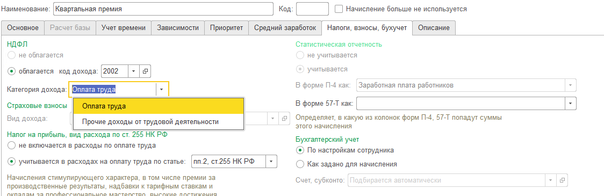
При такой настройке премия для целей НДФЛ будет признаваться доходом в последний день периода, за который она начислена. Если выбрать «Прочие доходы от трудовой деятельности», то доходом она будет признана в день выплаты.
Настройка по «страховым взносам» заполняется автоматически. Настройка по «налогу на прибыль» - тоже. В настройке «Бухгалтерский учет» можно указать способ отражения, но заполнившееся значение По настройкам сотрудника используется чаще всего.
2. Созданное начисление нужно назначить сотруднику. Это можно сделать документами «Прием на работу, Кадровый перевод, Изменение оплаты труда или Назначение планового начисления».
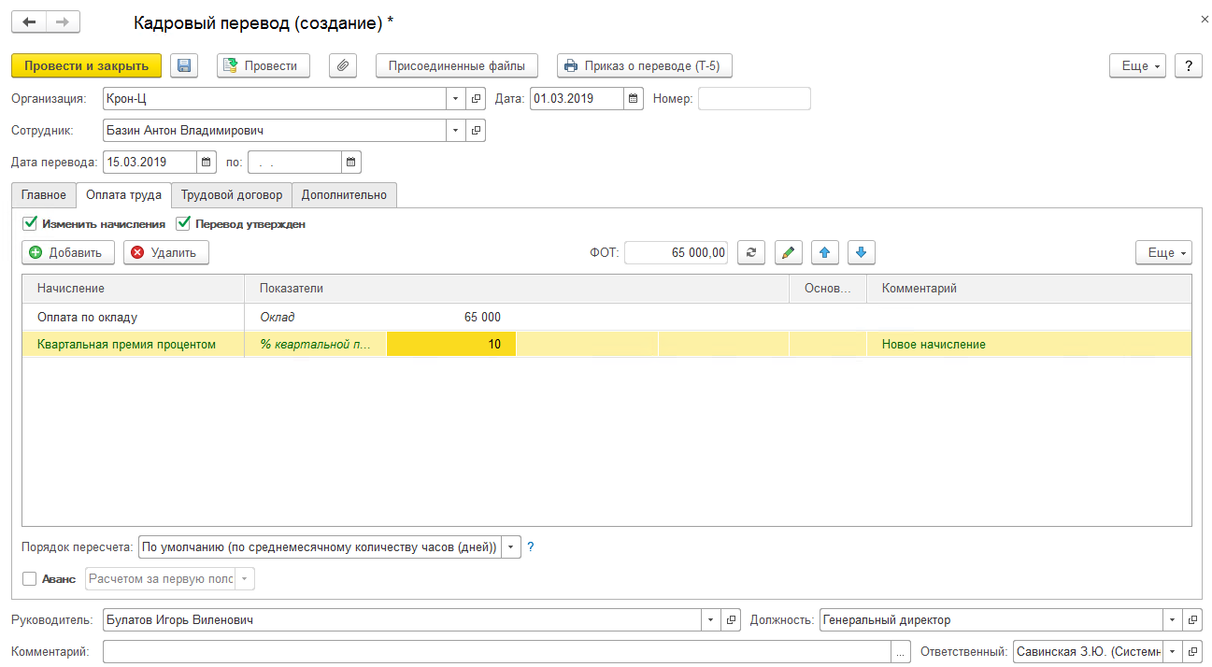
И при начислении зарплаты (документ «Начисление зарплаты и взносов») сотруднику будет начислена квартальная премия.
Премия назначена с 15.03.2019, поэтому начислена только за отработанное время 11 раб. дней из 20 по графику сотрудника.
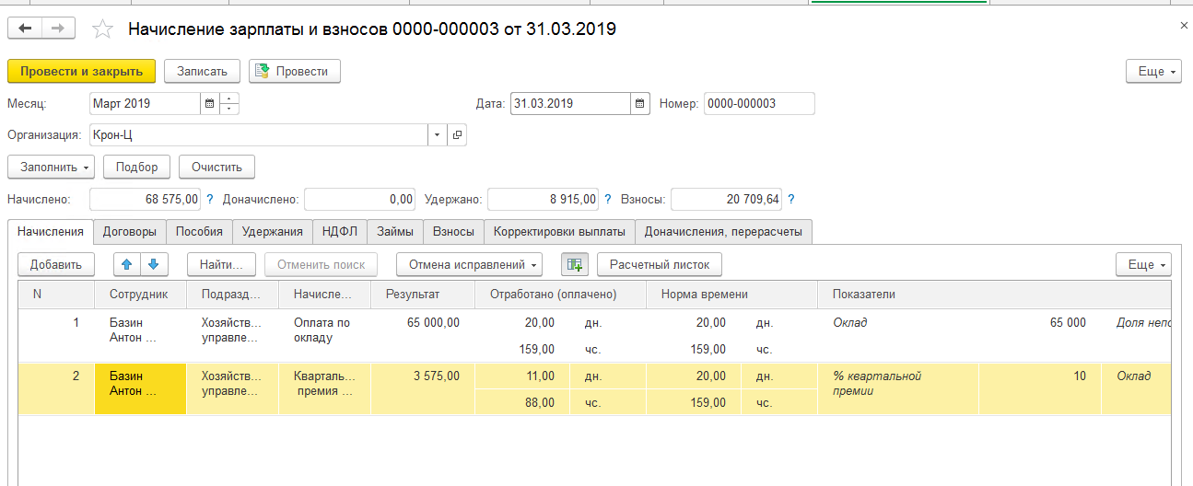

СПОСОБ 2.
Этот способ удобно применять, если в организации квартальная премия выплачивается по отдельному приказу, в межрасчетный период и ее выплата вообще нерегулярна.
1. Создаем начисление. Основные отличия в настройках начисления на закладке «Основное.» Указываем, что начисление выполняется по отдельному документу. Если укажем периодичность начисления, то программа не позволит начислить премию повторно.
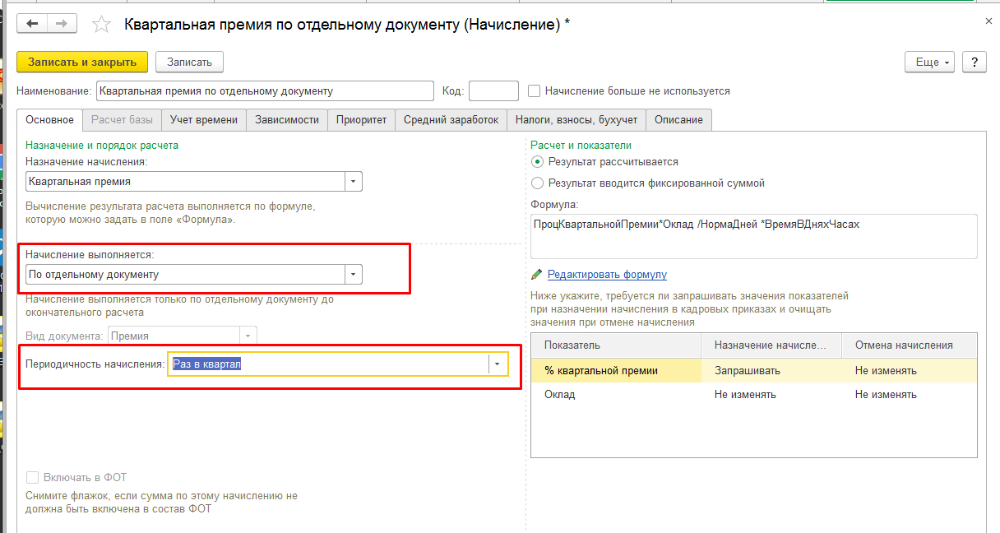
2. Премию начисляем одноименным документом, доступным в разделе «Зарплата»
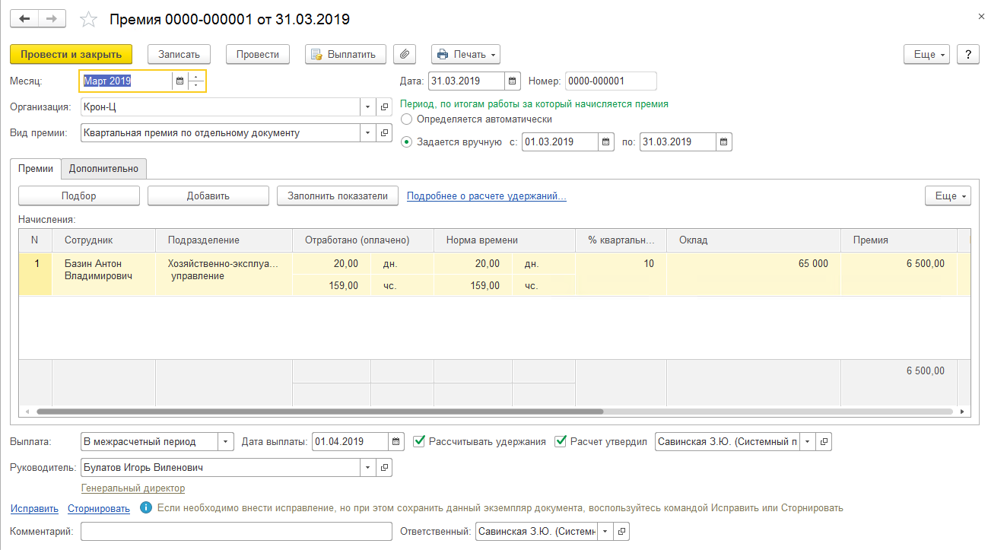

СПОСОБ 3.
Это способ для случая, когда размер квартальной премии и факт ее выплаты зависит от другого показателя. Например, она начисляется как процент от суммы продаж менеджера. В нашем случае процент квартальной премии одинаковый для всех сотрудников организации. Данные о сумме продаж нужно будет внести в программу и премия будет рассчитана по этим данным автоматически.
1. Создаем начисление. Как и в предыдущем способе основные отличия настроек на закладке «Основное». Указываем, что начисление выполняется только если введено значение показателя (Сумма продаж).
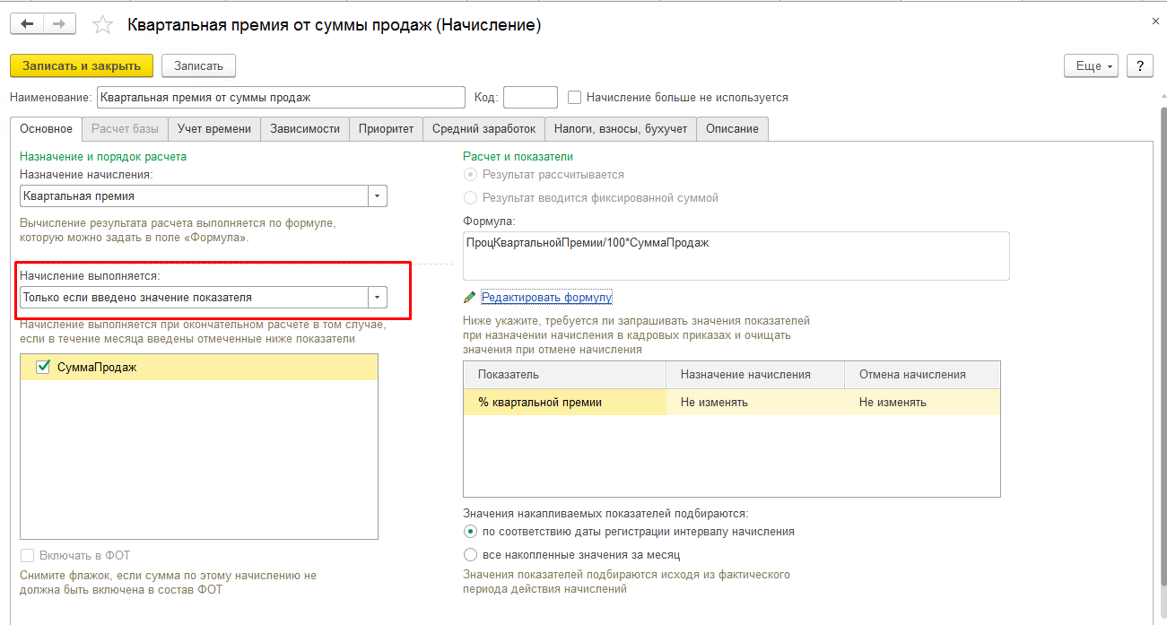
Переходим в редактирование формулы по ссылке Редактировать формулу и создаем показатель СуммаПродаж
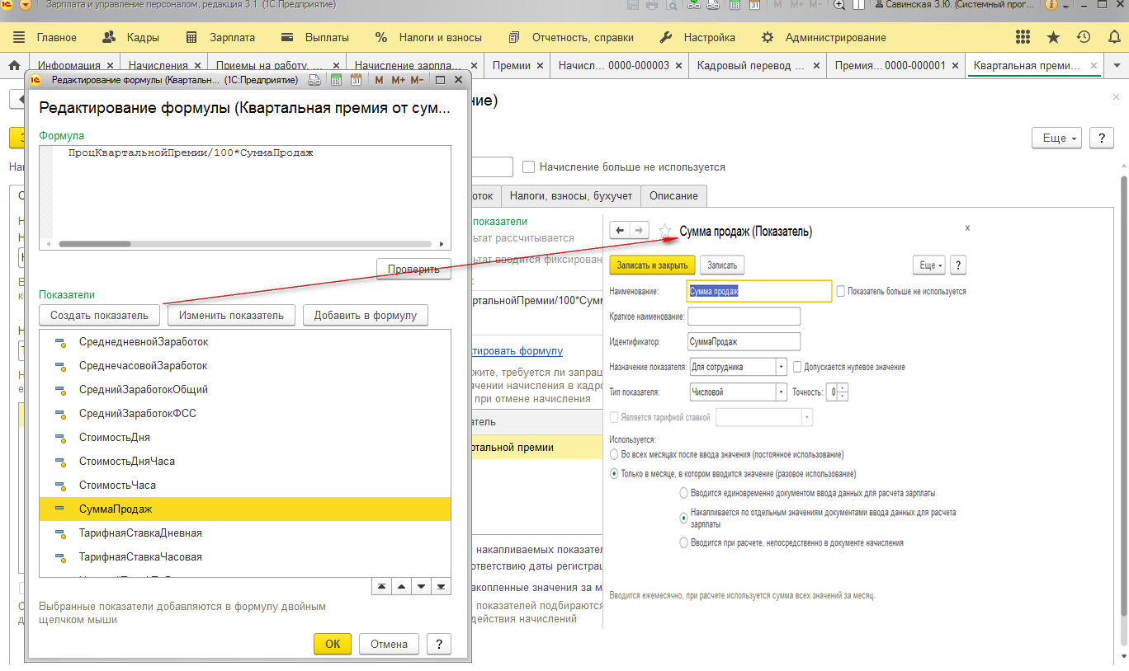
Данные о продажах в базу мы будем вносить отдельными документами. Создадим шаблон такого документа. Для этого переходим «Настройка - Шаблоны ввода исходных данных» и создаем шаблон «Данные о сумме продаж». На закладке Показатели зарплаты указываем какой показатель будем вносить шаблоном, на закладке «Дополнительно» укажем, что в документе будет несколько сотрудников.
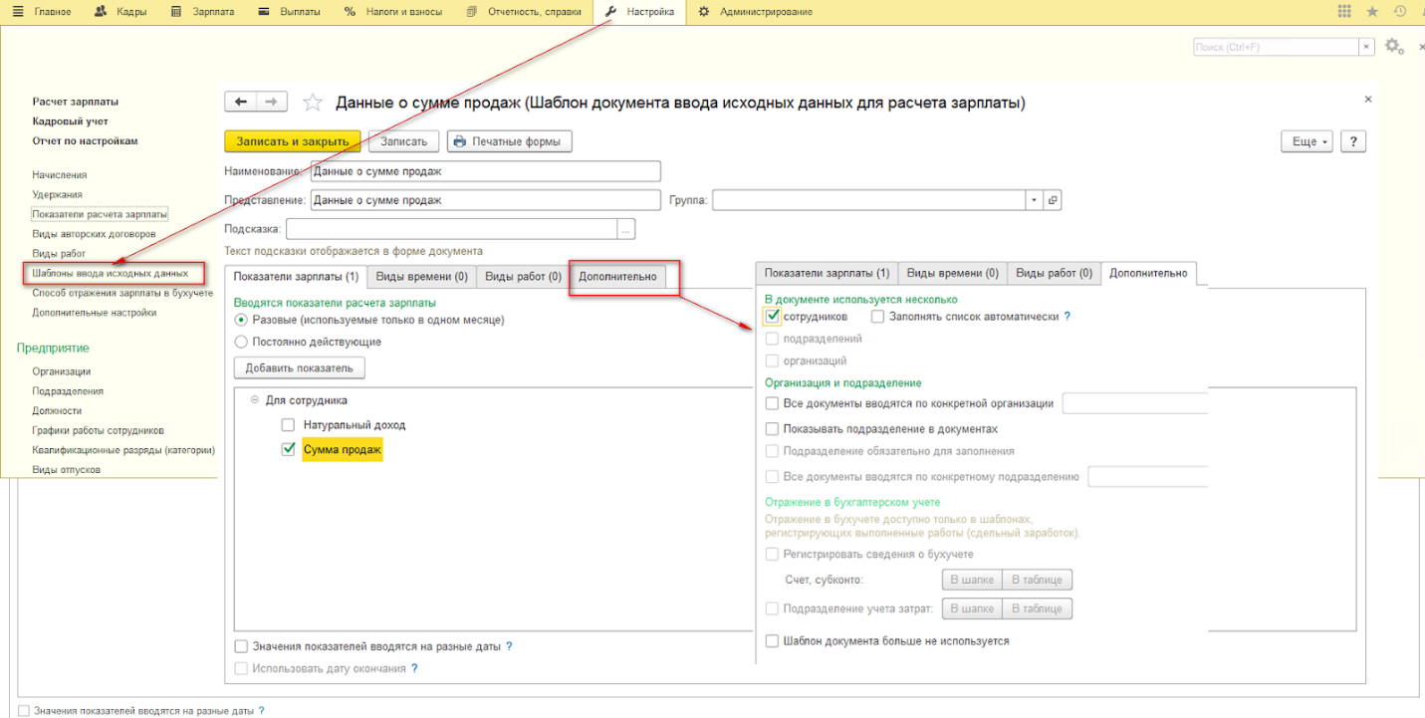
После того, как создан шаблон, можем внести данные в базу. Данные вносим в документ, доступный в разделе «Зарплата»
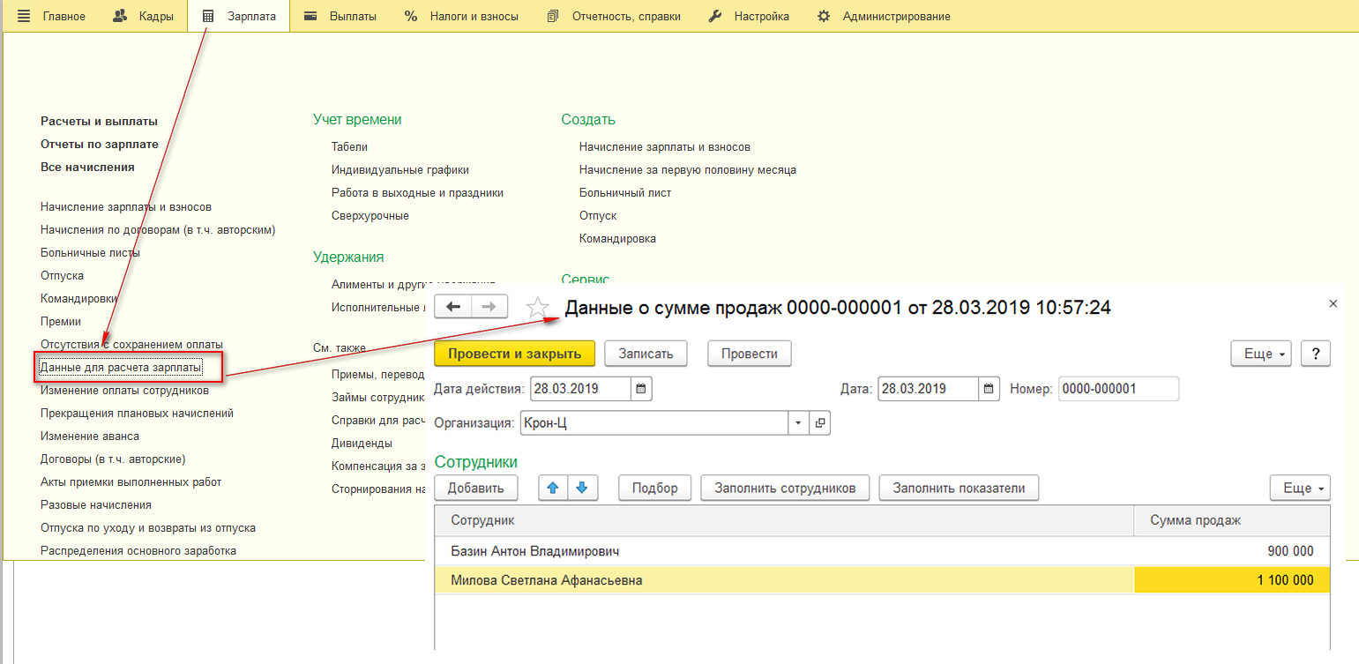
Значение процента квартальной премии за продажи внесем аналогично тому, как вносили данные о продажах. Отличие только в том, что показатель действует для всей организации и его значение постоянно - действует до тех пор, пока не будет изменено:
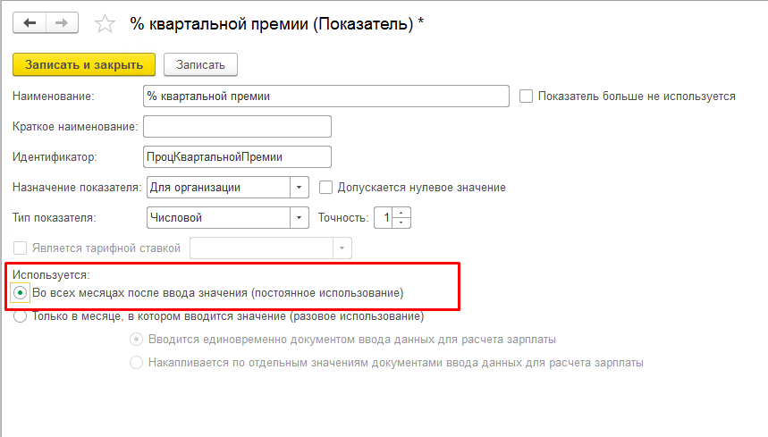
Далее создаем шаблон для ввода процента квартальной премии за продажи
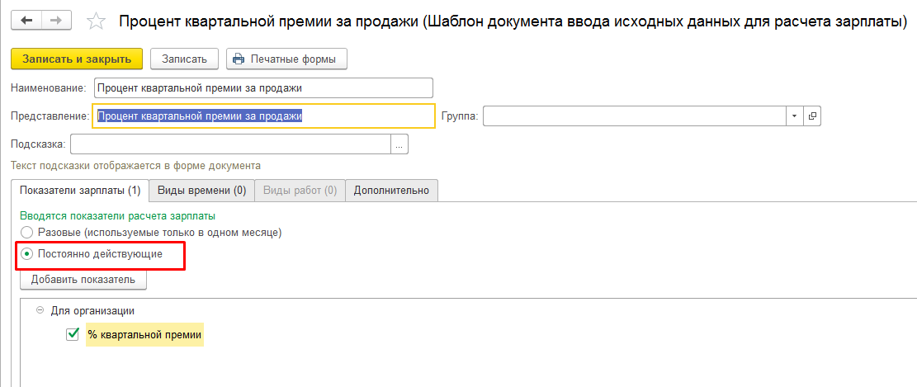
и вносим данные в базу:
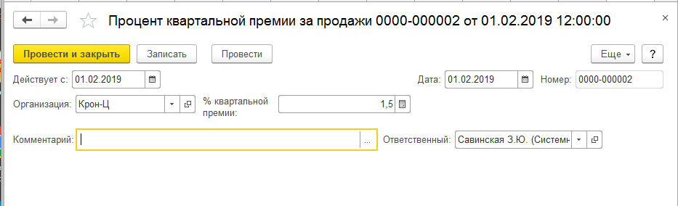
В документе «Начисление зарплаты и взносов» премия рассчитается автоматически 16 500 - это 1,5 % от 1 100 000 ).
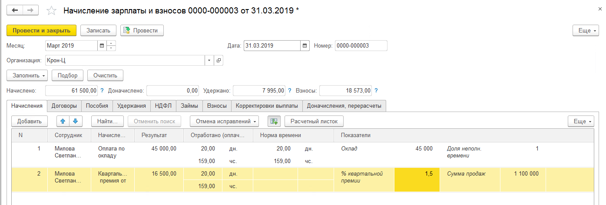
Если по результатам проведения специальной оценки условий труда эти условия признаны вредными или опасными, то работодатель обязан дополнительно начислять и уплачивать страховые взносы по специальным тарифам для финансирования страховой пенсии и платить сотруднику повышенную зарплату. Более высокий уровень оплаты труда – это чаще всего надбавка за работу во вредных и (или) опасных условиях труда.
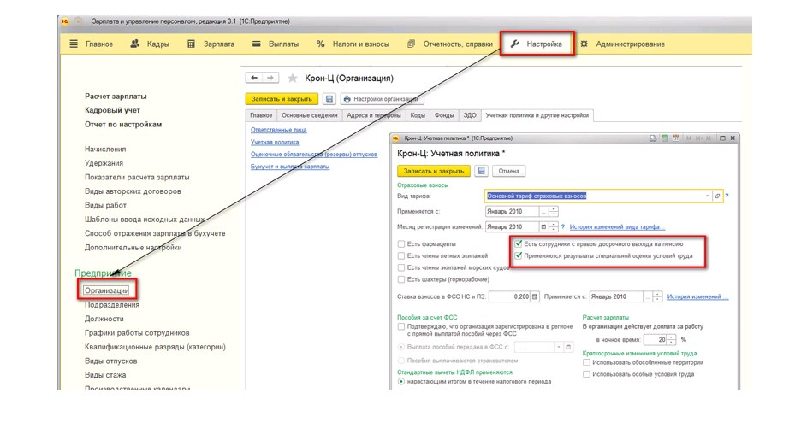
Рассмотрим, какие настройки нужно провести в программе, чтобы отразить результаты спецоценки условий труда печника. В нашем примере в организации была проведена спецоценка условий труда, отчет о результатах которой утвержден 01.02.2018 г. Работа печника признана вредной, класс вредности 3, подкласс 3.2 и ему назначена доплата за вредные условия труда 4%. В организации ведется штатное расписание.
Пример описан с использованием демонстрационной базы конфигурации «Зарплата и управление персоналом, редакция 3.1 (3.1.7.61)». В базе дополнительно созданы подразделение Цех по производству фарфоровых и фаянсовых изделий и должность Печник.
1
Укажем изменения в учетной политике организации. Для этого в разделе Настройка перейдем в справочник Организации и укажем, что в организации есть сотрудники с правом досрочного выхода на пенсию и применяются результаты специальной оценки условий труда.
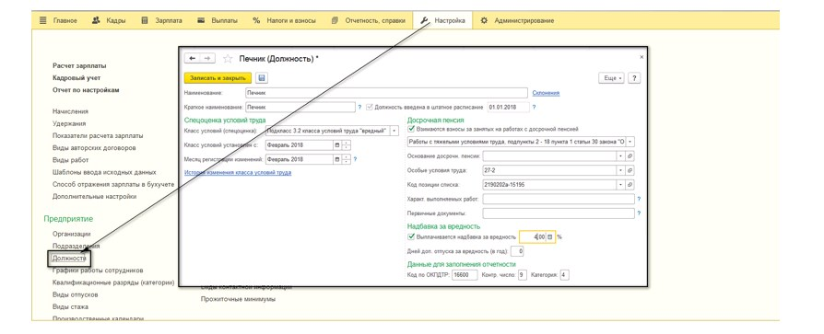
2
После этого в карточке должности будет доступен раздел Спецоценки условий труда, который нужно заполнить по должности.
Класс условий (спецоценка) следует заполнить по данным отчета о проведенной спецоценке, он определяет размер страхового тарифа для дополнительных взносов.
Месяц регистрации изменений определяет, начиная с какого месяца будут начисляться дополнительные взносы в соответствии с классом условий труда.
В карточке должности также заполняем раздел Досрочная пенсия, в котором нужно взвести флаг в поле Взимаются взносы за занятых на работах с досрочной пенсией и указать, что это Работы с тяжелыми условиями труда, подпункты 2 - 18 пункта 1 статьи 30 закона "О страховых пенсиях", указать в поле Особые условия труда код из Классификатора параметров ПФР (позиции с особыми условиями, соответствующими п. 1-10, п. 17, п. 18 ч. 1 ст. 30, п. 7 ч. 1 ст. 32 Федерального закона от 28.12.2013 № 400-ФЗ) и в поле Код позиции списка в соответствии с данными Списка № 1 или Списка № 2, утвержденных постановлением Кабинета Министров СССР от 26 января 1991 г. № 10. Далее в поле Характ. выполняемых работ ввести описание работ, предусмотренных для должности и в поле Первичные документы указать реквизиты протокола комиссии, утвердившего результаты проведенной спецоценки.
Далее заполняем раздел Надбавка за вредность, в котором указываем размер надбавки за вредные условия труда.
Важно! Если в карточке должности нельзя добавить надбавку за вредность, проверьте соответствующую настройку. Для этого нужно зайти в раздел Настройка, подраздел Расчет зарплаты. Далее по ссылке Настройка состава начислений и удержаний взвести флаг в поле Надбавка за вредность в разделе Прочие начисления.
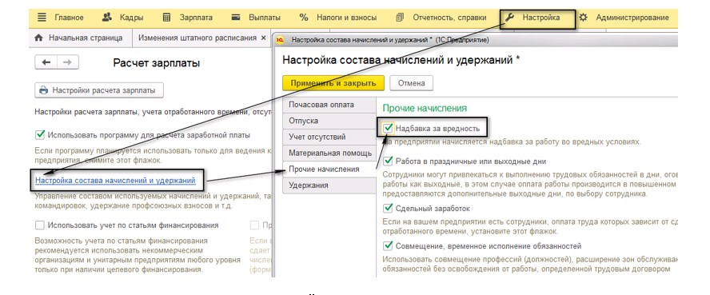
3
Внести данные о спецоценке условий труда в штатное расписание, по позиции штатного расписания. Для этого создаем документ Изменение штатного расписания, в который по кнопке Изменить позицию выбираем Печника и добавляем надбавку и сведения по о спецоценке. Фактически «переносим» изменения для должности Печника в одноименную позицию штатного расписания.
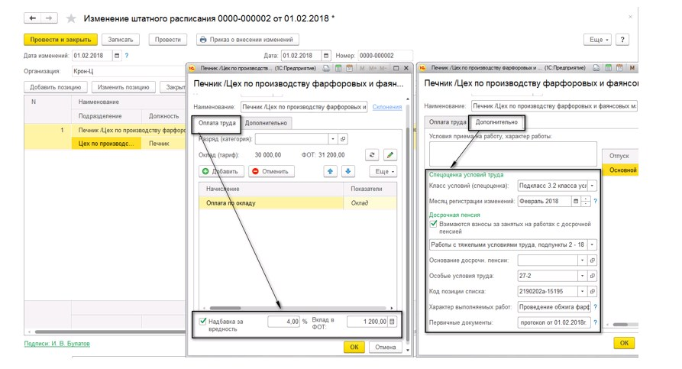
4
Далее документом Кадровый перевод переводим сотрудника на должность печника. Даже если он и ранее числился на этой должности кадровый перевод нужен, чтобы сотруднику начислялась надбавка за вредные условия труда.
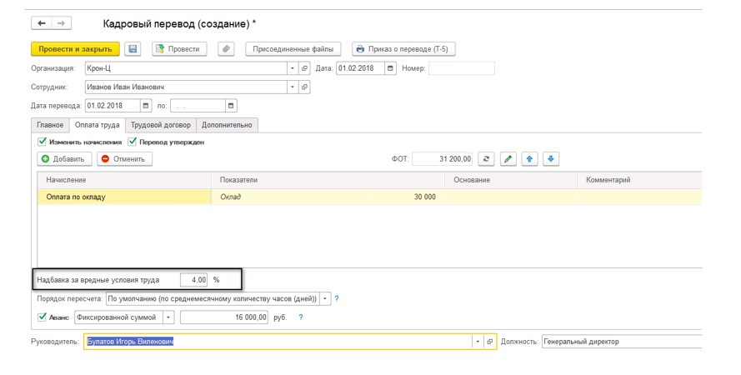
После этих настроек в документе Начисление зарплаты и взносов сотруднику будет начисляться надбавка за вредные условия труда
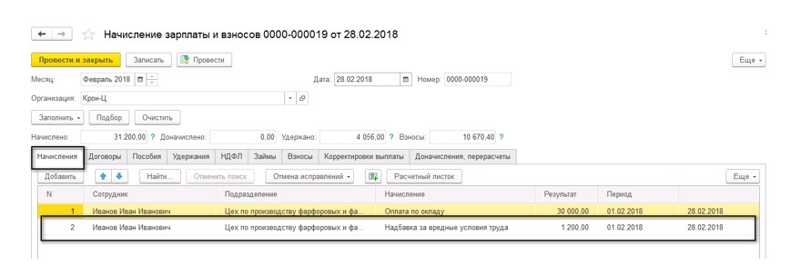
и проходить начисление взносов по дополнительному тарифу.
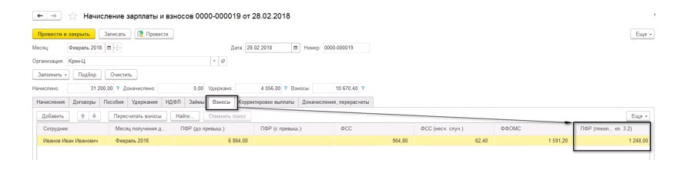
В базе автоматически заполняются данные об особых условиях труда в разделе 3 (гр.9) ф. СЗВ-стаж «Сведения о страховом стаже застрахованных лиц»
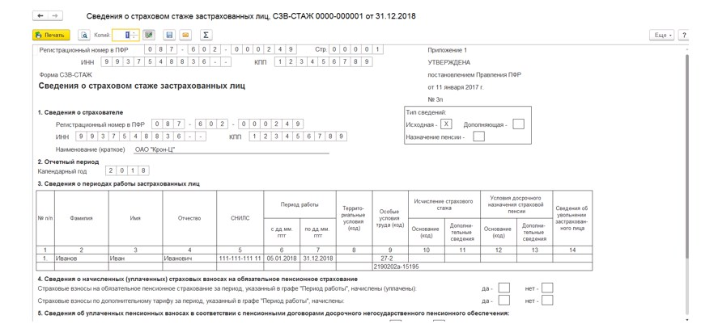
и раздела 4 отчета ф. ОДВ-1 «Сведения по страхователю, передаваемые в ПФР для ведения индивидуального (персонифицированного) учета».
